
硬件接口汇总资料

1 SPI 3
2 I²C 4
3 UART 8
4 USART 10
主要特点: 10
结构组成 11
5 RS-485 12
6 RS-232 13

1 SPI
SPI总线是Motorola公司推出的三线同步接口，同步串行3线方式进行通信:一条时钟线SCK，一条数据输入线MOSI，一条数据输出线MISO;用于 CPU与各种外围器件进行全双工、同步串行通讯。SPI主要特点有:可以同时发出和接收串行数据;可以当作主机或从机工作;提供频率可编程时钟;发送结束中断标志;写冲突保护;总线竞争保护等。
SPI总线有四种工作方式(SP0, SP1, SP2, SP3)，其中使用的最为广泛的是SPI0和SPI3方式。SPI模块为了和外设进行数据交换，根据外设工作要求，其输出串行同步时钟极性和相位可以进行配置，时钟极性(CPOL)对传输协议没有重大的影响。如果CPOL=0，串行同步时钟的空闲状态为低电平；如果CPOL=1，串行同步时钟的空闲状态为高电平。时钟相位(CPHA)能够配置用于选择两种不同的传输协议之一进行数据传输。如果 CPHA=0，在串行同步时钟的第一个跳变沿(上升或下降)数据被采样；如果CPHA=1，在串行同步时钟的第二个跳变沿(上升或下降)数据被采样。
SPI主模块和与之通信的外设音时钟相位和极性应该一致。
SPI时序详解---SPI接口在模式0下输出第一位数据的时刻SPI接口有四种不同的数据传输时序，取决于CPOL和CPHL这两位的组合。图1中表现了这四种时序，时序与CPOL、CPHL的关系也可以从图中看出。
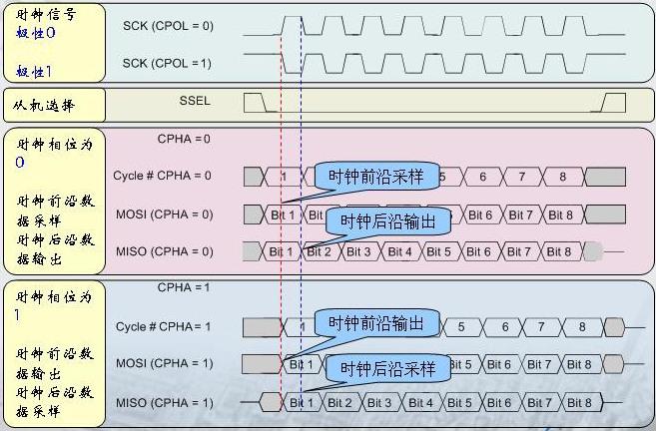
图1
CPOL是用来决定SCK时钟信号空闲时的电平，CPOL＝0，空闲电平为低电平，CPOL＝1时，空闲电平为高电平。CPHA是用来决定采样时刻的，CPHA=0，在每个周期的第一个时钟沿采样，CPHA＝1，在每个周期的第二个时钟沿采样。由于我使用的器件工作在模式0这种时序（CPOL＝0，CPHA＝0），所以将图1简化为图2，只关注模式0的时序。
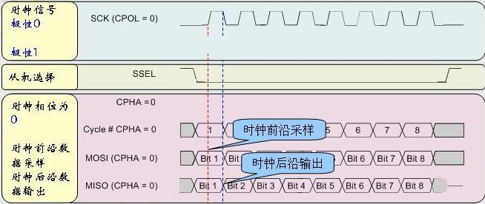
图2
我们来关注SCK的第一个时钟周期，在时钟的前沿采样数据（上升沿，第一个时钟沿），在时钟的后沿输出数据（下降沿，第二个时钟沿）。首先来看主器件，主器件的输出口（MOSI）输出的数据bit1，在时钟的前沿被从器件采样，那主器件是在何时刻输出bit1的呢？bit1的输出时刻实际上在SCK信号有效以前，比SCK的上升沿还要早半个时钟周期。bit1的输出时刻与SSEL信号没有关系。再来看从器件，主器件的输入口MISO同样是在时钟的前沿采样从器件输出的bit1的，那从器件又是在何时刻输出bit1的呢。从器件是在SSEL信号有效后，立即输出bit1，尽管此时SCK信号还没有起效。
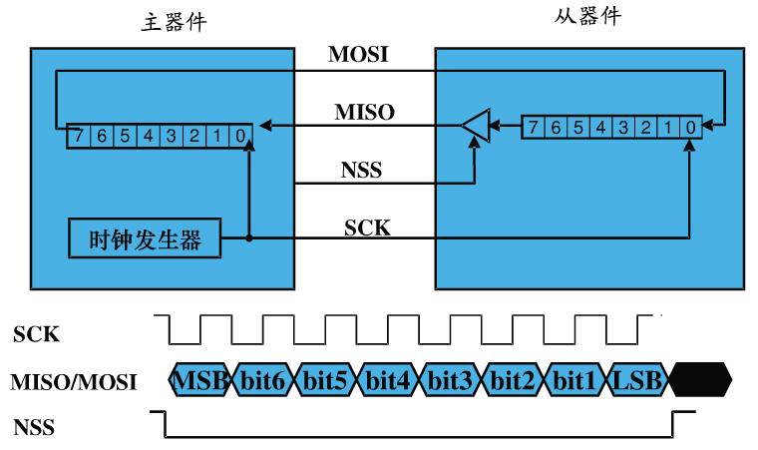
从这张图就可以很清楚的看出主从器件的bit1是怎样输出的

2 I²C
图11-1给出一个由MCU作为主机，通过IIC总线带3个从机的单主机IIC总线系统。这是最常用、最典型的IIC总线连接方式。
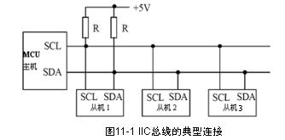
物理结构上，IIC系统由一条串行数据线SDA和一条串行时钟线SCL组成。主机按一定的通信协议向从机寻址和进行信息 传输。在数据传输时，由主机初始化一次数据传输，主机使数据在SDA线上传输的同时还通过SCL线传输时钟。信息传输的对象和方向以及信息传输的开始和终 止均由主机决定。
每个器件都有一个唯一的地址，而且可以是单接收的器件（例如：LCD驱动器）或者可以接收也可以发送的器件（例如：存储器）。发送器或接收器可以在主模式或从模式下操作，这取决于芯片是否必须启动数据的传输还是仅仅被寻址。
1．总线上数据的有效性
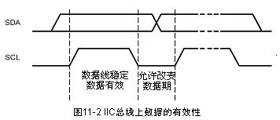
IIC总线是以串行方式传输数据，从数据字节的最高位开始传送，每一个数据位在SCL上都有一个时钟脉冲相对应。在时钟线高电平期间数据线上必须保持稳定 的逻辑电平状态，高电平为数据1，低电平为数据0。只有在时钟线为低电平时，才允许数据线上的电平状态变化，如图11-2所示。
2．总线上的信号
IIC总线在传送数据过程中共有四种类型信号，它们分别是：开始信号、停止信号、重新开始信号和应答信号。
开始信号(START)：如图11-3所示，当SCL为高电平时，SDA由高电平向低电平跳变，产生开始信号。当总线空闲的时候，例如，没有主动设备在使用总线(SDA和SCL都处于高电平)，主机通过发送开始(START)信号建立通信。
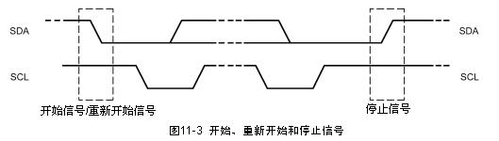
停止信号(STOP)：如图11-3所示，当SCL为高电平时，SDA由低电平向高电平跳变，产生停止信号。主机通过发送停止信号，结束数据通信。
重新开始信号(Repeated START)：在IIC总线上，由主机发送一个开始信号启动一次通信后，在首次发送停止信号之前，主机通过发送重新开始信号，可以转换与当前从机的通信模 式，或是切换到与另一个从机通信。如图11-3所示，当SCL为高电平时，SDA由高电平向低电平跳变，产生重新开始信号，它的本质就是一个开始信号。
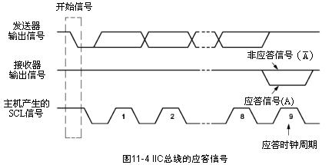
应答信号(A)：接收数据的IC在接收到8位数据后，向发送数据的IC发出的特定的低电平脉冲。每一个数据字节后面都要 跟一位应答信号，表示已收到数据。应答信号在第9个时钟周期出现，这时发送器必须在这一时钟位上释放数据线，由接收设备拉低SDA电平来产生应答信号，由 接收设备保持SDA的高电平来产生非应答信号(A(—))，如图11-4所示。所以，一个完整的字节数据传输需要9个时钟脉冲。如果从机作为接收方向主机 发送非应答信号，这样，主机方就认为此次数据传输失败；如果是主机作为接收方，在从机发送器发送完一个字节数据后，发送了非应答信号，从机就认为数据传输 结束，并释放SDA线。不论是以上哪种情况都会终止数据传输，这时，主机或是产生停止信号释放总线，或是产生重新开始信号，开始一次新的通信。开始信号、 重新开始信号和停止信号都是由主控制器产生，应答信号由接收器产生，总线上带有IIC总线接口的器件很容易检测到这些信号。
3．总线上数据传输格式
一般情况下，一个标准的IIC通信由四部分组成：开始信号、从机地址传输、数据传输、停止信号。
由主机发送一个开始信号，启动一次IIC通信；在主机对从机寻址后，再在总线上传输数据。IIC总线上传送的每一个字节均为8位，首先发送的数据位为最高 位，每传送一个字节后都必须跟随一个应答位，每次通信的数据字节数是没有限制的；在全部数据传送结束后，由主机发送停止信号，结束通信。
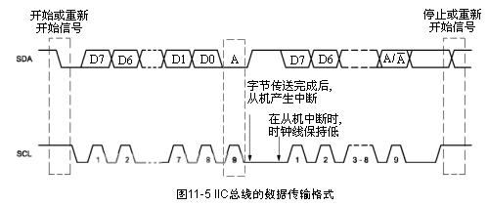
图11-5所示，时钟线为低电平时数据传送将停止进行。这种情况可以用于当接收器接收到一个字节数据后要进行一些其它工 作而无法立即接收下一个数据时，迫使总线进入等待状态，直到接收器准备好接收新数据时，接收器再释放时钟线使数据传送得以继续正常进行。例如，当接收器接 收完主控制器的一个字节数据后，产生中断信号并进行中断处理，中断处理完毕才能接收下一个字节数据，这时接收器在中断处理时将钳住SCL为低电平，直到中 断处理完毕才释放SCL。
4．IIC总线寻址约定
为了消除IIC总线系统中主控器与被控器的地址选择线，最大限度地简化总线连接线，IIC总线采用了独特的寻址约定，规定了开始信号后的第一个字节为寻址字节，用来寻址被控器件，并规定数据传送方向。
在IIC总线系统中，寻址字节由被控器的七位地址位(它占据了D7-D1位)和一位方向位(为D0位)组成。方向位为0时表示主控器将数据写入被控器，为 1时表示主控器从被控器读取数据。主控器发送开始信号后，立即发送寻址字节，这时，总线上的所有器件都将寻址字节中的7位地址与自己器件地址比较。如果两 者相同，则该器件认为被主控器寻址，并发送应答信号，被控器根据读，写位确定自身是作为发送器还是接收器。
主器件作为被控器时，其7位从地址在IIC总线地址寄存器中给定，为纯软件地址。而非单片机类型的外围器件地址完全由器件类型与引脚电平给定。IIC总线系统中，没有两个从机的地址是相同的。主控器不应该传输一个和它本身的从地址相同的地址。
5．主机向从机读写1个字节数据的过程
如图11-6所示，主机要向从机写1个字节数据时，主机首先产生START信号，然后紧跟着发送一个从机地址，这个地址共有7位，紧接着的第8位是数据方 向位(R/W)，0表示主机发送数据(写)，1表示主机接收数据(读)，这时候主机等待从机的应答信号(A)，当主机收到应答信号时，发送要访问的地址， 继续等待从机的应答信号，当主机收到应答信号时，发送1个字节的数据，继续等待从机的应答信号，当主机收到应答信号时，产生停止信号，结束传送过程。
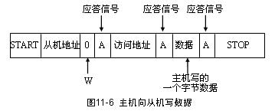
如图11-7所示，主机要从从机读1个字节数据时，主机首先产生START信号，然后紧跟着发送一个从机地址，注意此时该地址的第8位为0，表明是向从机 写命令，这时候主机等待从机的应答信号(A)，当主机收到应答信号时，发送要访问的地址，继续等待从机的应答信号，当主机收到应答信号后，主机要改变通信 模式(主机将由发送变为接收，从机将由接收变为发送)所以主机发送重新开始信号，然后紧跟着发送一个从机地址，注意此时该地址的第8位为1，表明将主机设 置成接收模式开始读取数据，这时候主机等待从机的应答信号，当主机收到应答信号时，就可以接收1个字节的数据，当接收完成后，主机发送非应答信号，表示不 在接收数据，主机进而产生停止信号，结束传送过程。
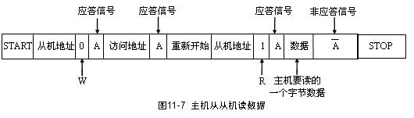

3 UART
1、UART原理说明
发送数据时，CPU将并行数据写入UART，UART按照一定的格式在一根电线上串行发出；接收数据时，UART检测另一根电线上的信号，串行收集然后放在缓冲区中，CPU即可读取UART获得这些数据。UART之间以全双工方式传输数据，最精确的连线方法只有3根电线：TxD用于发送数据，RxD用于接收数据，Gnd用于给双发提供参考电平，连线如下：
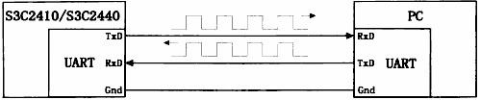

UART使用标准的TTL/CMOS逻辑电平（0~5v、0~3.3v、0~2.5v或0~1.8v）来表示数据，高电平表示1，低电平表示0。为了增强数据的抗干扰能力、提高传输长度，通常将TTL/CMOD逻辑电平转换为RS-232逻辑电平，3~12v表示0，-3~-12v表示1,TxD、RxD数据线以位为最小单位传输数据，而帧由具有完整意义的、不可分割的若干位组成，它包含开始位、数据位、校验位（需要的话）和停止位。发送数据之前，UART之间要约定好数据的传输速率（即每位所占据的时间，其倒数称为波特率）、数据的传输格式（即有多少个数据位、是否使用校验位、是奇校验还是偶校验、有多少个停止位）。
数据传输流程如下：
（1）平时数据线处于空闲状态（1状态）
（2）当要发送数据时，UART改变TxD数据线的状态（变为0状态）并维持1位的时间，这样接收方检测到开始位后，在等待1.5位的时间就开始一位一位地检测数据线的状态得到所传输的数据。
（3）UART一帧中可以有5、6、7或8位的数据，发送方一位一位地改变数据线的状态将他们发送出去，首先发送最低位。
（4）如果使用校验功能，UART在发送完数据后，还要发送1位校验位。有两种校验方法：奇校验、偶校验——数据位连同校验位中，1的数据等于奇数或偶数。
（5）最后，发送停止位，数据线恢复到空闲状态（1状态）。停止位的长度有3种：1位、1.5位、2位。
下图演示了UART使用7个数据位、偶校验、2个停止位的格式传输字符‘A’（二进制值为0b1000001）时，TTL/COM逻辑电平和RS-232逻辑电平对应的波形
TTL/COM逻辑电平
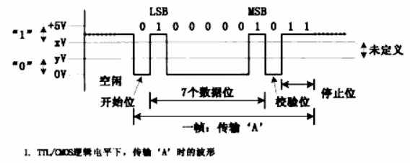

RS-232逻辑电平
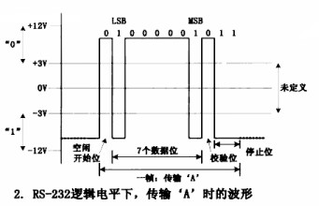

2、s3c2440 UART特性
（1）工作模式
s3c2440中，UART有三个独立的通道，UART0、UART1、UART2，每个通道都可以工作于中断模式和DMA模式。关于这两种模式我们有必要说一下
<1>中断模式：
这就是说，当要收发数据时会向CPU发出中断请求，由CPU完成收发的工作
<2>DMA模式：
这就是说，当要收发数据发出DMA请求，然后DMA向CPU发出总线请求，CPU将总线交给DMA之后，由DMA控制数据的收发工作。
（2）数据收发方式
<1>使用FIFO
在发送端，首先检查对方是否请求发送以及FIFO是否已满，只有当对方有发送请求且FIFO未满的情况下，才会向FIFO写入数据，当FIFO数据达到一定数量是，就会进行中断请求或DMA请求，将数据通过移位寄存器发送出去。在接收端，通过移位寄存器将数据存入FIFO中。
在接收端，首先检查FIFO是否已满，如果FIFO未满，则可以发出请求发送信号。
<2>不使用FIFO
在发送端首先检查发送缓冲器是否为空以及是否有发送请求，如果发送缓冲区为空，就会向发送缓冲区写入数据，然后产生中断请求或DMA请求，将数据发送到接收端。当接收端的接收缓冲区接收到数据后，先读取数据，然后再次请求发送数据。
3、s3c2410 UART的使用方法
（1）将所涉及到的UART通道管脚设为UART功能
（2）UBRDIVn寄存器：设置波特率
（3）ULCONn寄存器：设置传输格式
（4）UCONn寄存器：选择UART时钟源、设置UART中断方式等
（5）UFCONn寄存器和UFSTATn寄存器：用来设置是否使用FIFO，设置各个FIFO的触发阀值
（6）UMCONn寄存器和UMSTATn寄存器：用于流量控制

4 USART
USART:(Universal Synchronous/Asynchronous Receiver/Transmitter)
通用同步/异步串行接收/发送器
USART是一个全双工通用同步/异步串行收发模块，该接口是一个高度灵活的串行通信
主要特点:支持同步和异步操作
结构组成:时钟发生器、数据发送器和接收器
主要特点:
1. 全双工操作（相互独立的接收数据和发送数据）；
2. 同步操作时，可主机时钟同步，也可从机时钟同步；
3. 独立的高精度波特率发生器，不占用定时/计数器；
4. 支持5、6、7、8和9位数据位，1或2位停止位的串行数据桢结构；
5. 由硬件支持的奇偶校验位发生和检验；
6. 数据溢出检测；
7. 帧错误检测；
8. 包括错误起始位的检测噪声滤波器和数字低通滤波器；
9. 三个完全独立的中断，TX发送完成、TX发送数据寄存器空、RX接收完成；
10.支持多机通信模式；
11.支持倍速异步通信模式。
结构组成
USART收发模块一般分为三大部分：时钟发生器、数据发送器和接收器。控制寄存器为所有的模块共享。
时钟发生器由同步逻辑电路（在同步从模式下由外部时钟输入驱动）和波特率发生器组成。发送时钟引脚XCK仅用于同步发送模式下，
发送器部分由一个单独的写入缓冲器（发送UDR）、一个串行移位寄存器、校验位发生器和用于处理不同桢结构的控制逻辑电路构成。使用写入缓冲器，实现了连续发送多帧数据无延时的通信。
接收器是USART模块最复杂的部分，最主要的是时钟和数据接收单元。数据接收单元用作异步数据的接收。除了接收单元，接收器还包括校验位校验器、控制逻辑、移位寄存器和两级接收缓冲器（接收UDR）。接收器支持与发送器相同的帧结构，同时支持帧错误、数据溢出和校验错误的检测。
与UART兼容性
AVR USART 和AVR UART 兼容性 USART 在如下方面与AVR UART 完全兼容：
· 所有USART 寄存器的位定义。
· 波特率发生器。
· 发送器操作。
· 发送缓冲器的功能。
· 接收器操作。
然而，接收器缓冲器有两个方面的改进，在某些特殊情况下会影响兼容性：
· 增加了一个缓冲器。两个缓冲器的操作好象是一个循环的FIFO。因此对于每个接收到的数据只能读一次！更重要的是错误标志FE 和DOR，以及第9 个数据位RXB8与数据一起存放于接收缓冲器。因此必须在读取UDR 寄存器之前访问状态标志位。否则将丢失错误状态。
· 接收移位寄存器可以作为第三级缓冲。在两个缓冲器都没有空的时候，数据可以保存于串行移位寄存器之中( 参见 Figure 61)，直到检测到新的起始位。从而增强了 USART 抵抗数据过速(DOR) 的能力。
下面的控制位的名称做了改动，但其功能和在寄存器中的位置并没有改变：
· CHR9改为UCSZ2。
· OR改为DOR。
时钟产生时钟产生逻辑为发送器和接收器产生基础时钟。USART 支持4 种模式的时钟： 正常的异步模式，倍速的异步模式，主机同步模式，以及从机同步模式。USART 控制位UMSEL和状态寄存器C (UCSRC) 用于选择异步模式和同步模式。倍速模式( 只适用于异步模式) 受控于UCSRA 寄存器的U2X。使用同步模式 (UMSEL = 1) 时，XCK 的数据方向寄存器 (DDR_XCK)决定时钟源是由内部产生(主机模式)还是由外部生产(从机模式)。仅在同步模式下XCK 有效。
片内时钟产生－波特率发生器内部时钟用于异步模式与同步主机模式。
USART 的波特率寄存器UBRR 和降序计数器相连接，一起构成可编程的预分频器或波特率发生器。降序计数器对系统时钟计数，当其计数到零或UBRRL 寄存器被写时，会自动装入UBRR 寄存器的值。当计数到零时产生一个时钟，该时钟作为波特率发生器的输出时钟，输出时钟的频率为fosc/(UBRR+1)。发生器对波特率发生器的输出时钟进行2、8或16 的分频，具体情况取决于工作模式。波特率发生器的输出被直接用于接收器与数据恢复单元。数据恢复单元使用了一个有2、8或16个状态的状态机，具体状态数由UMSEL、U2X 与 DDR_XCK 位设定的工作模式决定。

5 RS-485
RS-485采用差分信号负逻辑，+2V～+6V表示“0”，- 6V～- 2V表示“1”。RS-485有两线制和四线制两种接线，四线制是全双工通讯方式，两线制是半双工通讯方式。
在工业控制场合，RS-485总线因其接口简单，组网方便，传输距离远等特点而得到广泛应用。RS-485和RS-232一样都是基于串口的通讯接口，数据收发的操作是一致的，所以使用的是同样WinCE的底层驱动程序。但是它们在实际应用中通讯模式却有着很大的区别，RS232接口为全双工数据通讯模式，而RS-485接口为半双工数据通讯模式，数据的收发不能同时进行，为了保证数据收发的不冲突，硬件上是通过方向切换来实现的，相应也要求软件上必须将收发的过程严格地分开。
RS-485接口组成的半双工网络，一般是两线制（以前有四线制接法，只能实现点对点的通信方式，现很少采用），多采用屏蔽双绞线传输。这种接线方式为总线式拓扑结构在同一总线上最多可以挂接32个结点。在RS-485通信网络中一般采用的是主从通信方式，即一个主机带多个从机。很多情况下，连接RS-485通信链路时只是简单地用一对双绞线将各个接口的“A”、“B”端连接起来。RS-485接口连接器采用DB-9的9芯插头座，与智能终端RS-485接口采用DB-9（孔），与键盘连接的键盘接口RS-485采用DB-9（针）。
另有一个问题是信号地，上述连接方法在许多场合是能正常工作的，但却埋下了很大的隐患，这有二个原因：
(1)共模干扰问题：RS-485接口采用差分方式传输信号，并不需要相对于某个参照点来检测信号，系统只需检测两线之间的电位差就可以了。但人们往往忽视了收发器有一定的共模电压范围，RS-485收发器共模电压范围为-7～+12V，只有满足上述条件，整个网络才能正常工作。当网络线路中共模电压超出此范围时就会影响通信的稳定可靠，甚至损坏接口。
(2)EMI(电磁兼容性)问题：发送驱动器输出信号中的共模部分需要一个返回通路，如没有一个低阻的返回通道（信号地），信号中的共模部分就会以辐射的形式返回源端，整个总线就会像一个巨大的天线向外辐射电磁波。
由于PC机默认的只带有RS232接口，有两种方法可以得到PC上位机的RS-485电路：
（1）通过RS232/RS-485转换电路将PC机串口RS232信号转换成RS-485信号，对于情况比较复杂的工业环境最好是选用防浪涌带隔离栅的产品。
（2）通过PCI多串口卡，可以直接选用输出信号为RS-485类型的扩展卡。
1.RS-485的电气特性：逻辑“0”以两线间的电压差为+（2—6）V表示；逻辑“1”以两线间的电压差为-（2—6）V表示。接口信号电平比RS-232降低了，就不易损坏接口电路的芯片，且该电平与TTL电平兼容，可方便与TTL电路连接。
2.RS-485的数据最高传输速率为10Mbps。
3.RS-485接口是采用平衡驱动器和差分接收器的组合，抗共模干扰能力增强，即抗噪声干扰性好。
4.RS-485接口的最大传输距离标准值为4000英尺，实际上可达1219米，另外RS-232接口在总线上只允许连接1个收发器，即单站能力。而RS-485接口在总线上是允许连接多达128个收发器。即具有多站能力,这样用户可以利用单一的RS-485接口方便地建立起设备网络。
因为RS-485接口组成的半双工网络，一般只需二根连线（一般叫AB线），所以RS-485接口均采用屏蔽双绞线传输。
布网
网络拓扑一般采用终端匹配的总线型结构，不支持环形或星形网络。在构建网络时，应注意如下几点：
（1）采用一条双绞线电缆作总线，将各个节点串接起来，从总线到每个节点的引出线长度应尽量短，以便使引出线中的反射信号对总线信号的影响最低。有些网络连接尽管不正确，在短距离、低速率仍可能正常工作，但随着通信距离的延长或通信速率的提高，其不良影响会越来越严重，主要原因是信号在各支路末端反射后与原信号叠加，会造成信号质量下降。
（2）应注意总线特性阻抗的连续性，在阻抗不连续点就会发生信号的反射。下列几种情况易产生这种不连续性：总线的不同区段采用了不同电缆，或某一段总线上有过多收发器紧靠在一起安装，再者是过长的分支线引出到总线。
总之，应该提供一条单一、连续的信号通道作为总线。
在RS485组网过程中另一个需要注意的问题是终端负载电阻问题，在设备少距离短的情况下不加终端负载电阻整个网络能很好的工作但随着距离的增加性能将降低。理论上，在每个接收数据信号的中点进行采样时，只要反射信号在开始采样时衰减到足够低就可以不考虑匹配。但这在实际上难以掌握，美国MAXIM公司有篇文章提到一条经验性的原则可以用来判断在什么样的数据速率和电缆长度时需要进行匹配：当信号的转换时间（上升或下降时间）超过电信号沿总线单向传输所需时间的3倍以上时就可以不加匹配。
一般终端匹配采用终端电阻方法， RS-485应在总线电缆的开始和末端都并接终端电阻。终端电阻在RS-485网络中取120Ω。相当于电缆特性阻抗的电阻，因为大多数双绞线电缆特性阻抗大约在100～120Ω。这种匹配方法简单有效，但有一个缺点，匹配电阻要消耗较大功率，对于功耗限制比较严格的系统不太适合。另外一种比较省电的匹配方式是RC匹配。利用一只电容C隔断直流成分可以节省大部分功率。但电容C的取值是个难点，需要在功耗和匹配质量间进行折衷。 还有一种采用二极管的匹配方法，这种方案虽未实现真正的“匹配”，但它利用二极管的钳位作用能迅速削弱反射信号，达到改善信号质量的目的，节能效果显著。
最近两年一些公司基于部分企业信息化的实施已完成，工厂中已经铺设了延伸到车间每个办公室、控制室的局域网的现状，推出了串口服务器来取代多串口卡，这主要是利用企业已有的局域网资源减少线路投资，节约成本，相当于通过tcp/ip把多串口卡放在了现场。

6 RS-232
个人计算机上的通讯接口之一，由电子工业协会(Electronic Industries Association，EIA) 所制定的异步传输标准接口。通常 RS-232 接口以9个引脚 (DB-9) 或是25个引脚 (DB-25) 的型态出现，一般个人计算机上会有两组 RS-232 接口，分别称为 COM1 和 COM2。
历史和作用
在串行通讯时，要求通讯双方都采用一个标准接口，使不同的设备可以方便地连接起来进行通讯。RS-232-C接口(又称EIARS-232-C)是目前最常用的一种串行通讯接口。(“RS-232-C”中的“-C”只不过表示RS-232的版本，所以与“RS-232”简称是一样的)
它是在1970年由美国电子工业协会(EIA)联合贝尔系统、调制解调器厂家及计算机终端生产厂家共同制定的用于串行通讯的标准。它的全名是“数据终端设备(DTE)和数据通讯设备(DCE)之间串行二进制数据交换接口技术标准”该标准规定采用一个25个脚的DB-25连接器，对连接器的每个引脚的信号内容加以规定，还对各种信号的电平加以规定。后来IBM的PC机将RS232简化成了DB-9连接器，从而成为事实标准。而工业控制的RS-232口一般只使用RXD、TXD、GND三条线。[1]
接口标准
RS-232-C是美国电子工业协会EIA（Electronic Industry Association）制定的一种串行物理接口标准。RS是英文“推荐标准”的缩写，232为标识号，C表示修改次数。RS-232-C总线标准设有25条信号线，包括一个主通道和一个辅助通道。
在多数情况下主要使用主通道，对于一般双工通信，仅需几条信号线就可实现，如一条发送线、一条接收线及一条地线。
RS-232-C标准规定的数据传输速率为50、75、100、150、300、600、1200、2400、4800、9600、19200、38400波特。
RS-232-C标准规定，驱动器允许有2500pF的电容负载，通信距离将受此电容限制，例如，采用150pF/m的通信电缆时，最大通信距离为15m；若每米电缆的电容量减小，通信距离可以增加。传输距离短的另一原因是RS-232属单端信号传送，存在共地噪声和不能抑制共模干扰等问题，因此一般用于20m以内的
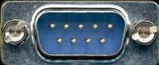
rs232（9针）接口
通信。具体通讯距离还与通信速率有关，例如，在9600pbs时，普通双绞屏蔽线时，距离可达30-35米。
串行通信接口标准经过使用和发展，目前已经有几种。但都是在RS-232标准的基础上经过改进而形成的。所以，以RS-232C为主来讨论。RS-232C标准是美国EIA（电子工业联合会）与BELL等公司一起开发的1969年公布的通信协议。它适合于数据传输速率在0～20000b/s范围内的通信。这个标准对串行通信接口的有关问题，如信号线功能、电气特性都作了明确规定。由于通信设备厂商都生产与RS-232C制式兼容的通信设备，因此，它作为一种标准，目前已在微机通信接口中广泛采用。
首先，RS-232-C标准最初是远程通信连接数据终端设备DTE(Data Terminal Equipment）与数据通信设备DCE（Data Communicate Equipment）而制定的。因此这个标准的制定，并未考虑计算机系统的应用要求。但目前它又广泛地被借来用于计算机（更准确的说，是计算机接口与终端或外设之间的近端连接标准)。显然，这个标准的有些规定和计算机系统是不一致的。有了对这种背景的了解，我们对RS-232C标准与计算机不兼容的地方就不难理解了。
其次，RS-232C标准中所提到的“发送”和“接收”，都是站在DTE立场上，而不是站在DCE的立场来定义的。由于在计算机系统中，往往是CPU和I/O设备之间传送信息，两者都是DTE，因此双方都能发送和接收。
协议标准
RS-232C 标准（协议）的全称是 EIA-RS-232C 标准，其中EIA (Electronic Industry Association）代表美国电子工业协会，RS（recommended standard）代表推荐标准，232是标识号，C代表RS232的最新一次修改（1969），在这之前，有RS232B、RS232A。它规定连接电缆和机械、电气特性、信号功能及传送过程。常用物理标准还有EIARS-422A、EIA RS-423A、EIARS-485。这里只介绍EIA RS-232C（简称232，RS232）。例如，目前在IBM PC机上的COM1、COM2接口，就是RS-232C接口。
电气特性
EIA-RS-232C对电气特性、逻辑电平和各种信号线功能都作了规定。
在TxD和RxD上：
逻辑1(MARK)=-3V～-15V
逻辑0(SPACE)=+3～+15V
在RTS、CTS、DSR、DTR和DCD等控制线上：
信号有效（接通，ON状态，正电压）=+3V～+15V
信号无效（断开，OFF状态，负电压）=-3V～-15V
以上规定说明了RS-232C标准对逻辑电平的定义。对于数据（信息码）：逻辑“1”（传号）的电平低于-3V，逻辑“0”（空号）的电平高于+3V；对于控制信号；接通状态（ON）即信号有效的电平高于+3V，断开状态（OFF）即信号无效的电平低于-3V，也就是当传输电平的绝对值大于3V时，电路可以有效地检查出来，介于-3～+3V之间的电压无意义，低于-15V或高于+15V的电压也认为无意义，因此，实际工作时，应保证电平在-3V～-15V或+3V～+15V之间。
EIA RS-232C 与TTL转换：EIA RS-232C 是用正负电压来表示逻辑状态，与TTL以高低电平表示逻辑状态的规定不同。因此，为了能够同计算机接口或终端的TTL器件连接，必须在EIA RS-232C 与TTL电路之间进行电平和逻辑关系的变换。实现这种变换的方法可用分立元件，也可用集成电路芯片。目前较为广泛地使用集成电路转换器件，如MC1488、SN75150芯片可完成TTL电平到EIA电平的转换，而MC1489、SN75154可实现EIA电平到TTL电平的转换。MAX232芯片可完成TTL←→EIA双向电平转换。
机械特性
连接器：由于RS-232C并未定义连接器的物理特性，因此，出现了DB-25、DB-15和DB-9各种类型的连接器，其引脚的定义也各不相同。下面分别介绍两种连接器。
（1）DB-25：PC和XT机采用DB-25型连接器。DB-25连接器定义了25根信号线，分为4组：
①异步通信的9个电压信号（含信号地SG）2，3，4，5，6，7，8，20，22
②20mA电流环信号 9个（12，13，14，15，16，17，19,23，24）
③空6个（9，10，11，18，21，25）
④保护地（PE）1个，作为设备接地端（1脚）
注意，20mA电流环信号仅IBM PC和IBM PC/XT机提供，至AT机及以后，已不支持。
（2）DB-9：
在AT机及以后，不支持20mA电流环接口，使用DB-9连接器，作为提供多功能I/O卡或主板上COM1和COM2两个串行接口的连接器。它只提供异步通信的9个信号。DB-9型连接器的引脚分配与DB-25型引脚信号完全不同。因此，若与配接DB-25型连接器的DCE设备连接，必须使用专门的电缆线。
电缆长度：在通信速率低于20kb/s时，RS-232C 所直接连接的最大物理距离为15m（50英尺）。
最大直接传输距离说明：RS-232C标准规定，若不使用MODEM，在码元畸变小于4%的情况下，DTE和DCE之间最大传输距离为15m（50英尺）。可见这个最大的距离是在码元畸变小于4%的前提下给出的。为了保证码元畸变小于4%的要求，接口标准在电气特性中规定，驱动器的负载电容应小于2500pF。
接口信号
RS-232C 的功能特性定义了25芯标准连接器中的20根信号线，其中2条地线、4条数据线、11条控制线、3条定时信号线，剩下的5根线作备用或未定义。常用的只有10根，它们是：
（1）联络控制信号线：
数据发送准备好（Data set ready-DSR）——有效时（ON）状态，表明MODEM处于可以使用的状态。
数据终端准备好（Data terminal ready-DTR）——有效时（ON）状态，表明数据终端可以使用。
这两个信号有时连到电源上，一上电就立即有效。这两个设备状态信号有效，只表示设备本身可用，并不说明通信链路可以开始进行通信了，能否开始进行通信要由下面的控制信号决定。
请求发送（Request to send-RTS）——用来表示DTE请求DCE发送数据，即当终端准备要接收MODEM传来的数据时，使该信号有效（ON状态），请求MODEM发送数据。它用来控制MODEM是否要进入发送状态。
允许发送（Clear to send-CTS）——用来表示DCE准备好接收DTE发来的数据，是与请求发送信号RTS相应的信号。当MODEM准备好接收终端传来的数据，并向前发送时，使该信号有效，通知终端开始沿发送数据线TxD发送数据。
这对RTS/CTS请求应答联络信号是用于半双工MODEM系统中发送方式和接收方式之间的切换。在全双工系统中，因配置双向通道，故不需要RTS/CTS联络信号，使其变高。
接收线信号检出（Received Line detection-RLSD）——用来表示DCE已接通通信链路，告知DTE准备接收数据。当本地的MODEM收到由通信链路另一端（远地）的MODEM送来的载波信号时，使RLSD信号有效，通知终端准备接收，并且由MODEM将接收下来的载波信号解调成数字量数据后，沿接收数据线RxD送到终端。此线也叫做数据载波检出（Data Carrier dectection-DCD）线。
振铃指示（Ringing-RI）——当MODEM收到交换台送来的振铃呼叫信号时，使该信号有效（ON状态），通知终端，已被呼叫。
（2）数据发送与接收线：
发送数据（Transmitted data-TxD）——通过TxD终端将串行数据发送到MODEM，（DTE→DCE）。
接收数据（Received data-RxD）——通过RxD线终端接收从MODEM发来的串行数据，（DCE→DTE）。
（3）地线 ：
GND、Sig.GND——保护地和信号地，无方向。
上述控制信号线何时有效，何时无效的顺序表示了接口信号的传送过程。例如，只有当DSR和DTR都处于有效（ON）状态时，才能在DTE和DCE之间进行传送操作。若DTE要发送数据，则预先将DTR线置成有效（ON）状态，等CTS线上收到有效（ON）状态的回答后，才能在TxD线上发送串行数据。这种顺序的规定对半双工的通信线路特别有用，因为半双工的通信才能确定DCE已由接收方向改为发送方向，这时线路才能开始发送。
2个数据信号：发送TXD；接收RXD。
1个信号地线：SG。
6个控制信号：
DSR数据发送准备好，Data Set Ready。
DTR数据终端准备好，Data Terminal Ready。
RTSDTE请求DCE发送（Request To Send）。
CTSDCE允许DTE发送（Clear To Send），该信号是对RTS信号的回答。
DCD数据载波检测（Data Carrier Detection），当本地DCE设备（Modem）收到对方的DCE设备送来的载波信号时，使DCD有效，通知DTE准备接收， 并且由DCE将接收到的载波信号解调为数字信号， 经RXD线送给DTE。
RI振铃信号（Ringing），当DCE收到对方的DCE设备送来的振铃呼叫信号时，使该信号有效，通知DTE已被呼叫。
接线
在工程当中经常会用到232口，一般是圆头8针与D型9针两种串口。在一定的条件下，必须要自己制作一个相应的"圆头或者是D型的"232串口。
RS232C串口通信接线方法（三线制）
首先，串口传输数据只要有接收数据针脚和发送针脚就能实现：同一个串口的接收脚和发送脚直接用线相连，两个串口相连或一个串口和多个串口相连
同一个串口的接收脚和发送脚直接用线相连对9针串口和25针串口，均是2与3直接相连；
两个不同串口（不论是同一台计算机的两个串口或分别是不同计算机的串口）
DB9-DB9
2-3,3-2,5-5
DB25-DB25
2-3,3-2,7-7
DB9-DB25
2-3,3-2,5-7
上面是对微机标准串行口而言的，还有许多非标准设备，如接收GPS数据或电子罗盘数据，只要记住一个原则：接收数据针脚（或线）与发送数据针脚（或线）相连，彼此交叉，信号地对应相接。
8针圆形串口接线：2"逻辑地"，4"TXD",7"RXD"。
9针D型串口：2"RXD"，3"TXD"，5"逻辑地"。
RS-232-C的电气接口电路
RS-232-C的电气接口电路采取的是不平衡传输方式，即所谓单端通讯，其发送电平与接收电平的差只有2～3V，所以共模抑制能力较差，容易受到共地噪声和外部干扰的影响，再加上信号线之间的分布电容，因此其传送距离最大为约15米，最高数据传输速率为20kb/s。此外RS-232-C的接口电路的信号电平较高，容易损坏接口电路的芯片，与TTL电路的电平也不兼容，影响其通用性。为了弥补RS-232-C的不足，提高数据传输率和延长通信距离，EIA于1977年制订了RS－499串行通信标准，这个标准对RS-232-C的不足做了改进和补充。RS-422A是RS-499的标准子集之一。
传输电缆长度
由RS-232-C标准规定在码元畸变小于4%的情况下，传输电缆长度应为50英尺，其实这个4%的码元畸变是很保守的，在实际应用中，约有99%的用户是按码元畸变10%-20%的范围工作的，所以实际使用中最大距离会远超过50英尺，美国DEC公司曾规定容许畸变为10%而得出下面实验结果。其中1号电缆为屏蔽电缆，其外覆以屏蔽线。2号电缆为不带屏蔽的电缆。
DEC公司的实验结果
波特率bps 1号电缆传输距离(米) 2号电缆传输距离(米)
110 1500 900
300 1500 900
1200 900 900
2400 300 150
4800 300 75
9600 75 75
同类总线
RS-485总线，在要求通信距离为几十米到上千米时，广泛采用RS-485 串行总线
RS-485采用平衡发送和差分接收，因此具有抑制共模干扰的能力。加上总线收发器具有高灵敏度，能检测低至200mV的电压，故传输信号能在千米以外得到恢复。
RS-485采用半双工工作方式，任何时候只能有一点处于发送状态，因此，发送电路须由使能信号加以控制。
RS-485用于多点互连时非常方便，可以省掉许多信号线。应用RS-485 可以联网构成分布式系统，其允许最多并联32台驱动器和32台接收器。
RS-422与RS-485接口差异
RS-422的电气性能与RS-485完全一样。主要的区别在于：
RS-422有4根信号线：两根发送（Y、Z）、两根接收（A、B）。由于RS-422的收与发
是分开的所以可以同时收和发（全双工）。
RS-485有2根信号线：发送和接收都是A和B。由于RS-485的收与发是共用两根线所
以不能够同时收和发（半双工）。
接口定义
25芯
1 屏蔽地线
2 发送数据 TXD
3 接收数据 RXD
4 发送请求RTS
5 发送清除 CTS
6 数据准备好 DSR
7 信号地 SG
8 载波检测 DCD
9 发送返回（+)
10 未定义
11 数据发送（-)
12~17 未定义
18 数据接收（+)
19 未定义
20数据终端准备好 DTR
21 未定义
22 振铃 RI
23~24 未定义
25 接收返回（-)
Pin 1 Protective Ground
Pin 2 Transmit Data
Pin 3 Received Data
Pin 4 Request To Send
Pin 5 Clear To Send
Pin 6 Data Set Ready
Pin 7 Signal Ground
Pin 8 Received Line Signal Detector
(Data Carrier Detect)
Pin 20 Data Terminal Ready
Pin 22 Ring Indicator
9芯
针脚 | 信号 | 定义 | 作用
1 | DCD | 载波检测 | Received Line Signal Detector(Data Carrier Detect)
2 | RXD | 接收数据 | Received Data
3 | TXD | 发送数据 | Transmit Data
4 | DTR | 数据终端准备好 | Data Terminal Ready
5 | SGND | 信号地 | Signal Ground
6 | DSR | 数据准备好 | Data Set Ready
7 | RTS | 请求发送 | Request To Send
8 | CTS | 清除发送 | Clear To Send
9 | RI | 振铃提示 | Ring Indicator

25芯接口 | 9芯接口
2 | 3
3 | 2
4 | 7
5 | 8
6 | 6
7 | 5
8 | 1
20 | 4
22 | 9
缺点
（1）接口的信号电平值较高，易损坏接口电路的芯片，又因为与TTL电平不兼容故需使用电平转换电路方能与TTL电路连接。
（2）传输速率较低，在异步传输时，波特率为20Kbps；因此在CPLD开发板中，综合程序波特率只能采用19200，也是这个原因。
（3）接口使用一根信号线和一根信号返回线而构成共地的传输形式，这种共地传输容易产生共模干扰，所以抗噪声干扰性弱。
（4）传输距离有限，最大传输距离标准值为50英尺，实际上也只能用在15米左右。
RS-232其他串行通信方式比较
RS232 与USB的特点和比较
RS-232与USB都是串行通信，但无论是底层信号、电平定义、机械连接方式，还是数据格式、通信协议等，两者完全不同。 RS-232是一个流行的接口。在MS-DOS中，四个串行接口称为COM1、COM2、COM3和COM4，而绝大部分windows应用程序最多可以有4个外设，但是如果用户要扩充更多外设时，就必须要用插入式串行卡或者外部开关盒实现。 RS-232点对点连接，一个串口只能连接一个外设。
而USB是一种多点、高速的连接方式，采用集线器能实现更多的连接。USB接口的基本部分是串行接口引擎SIE，SIE从USB收发器中接收数据位，转化为有效字节传送给SIE接口；反之，SIE接口也可以接收字节转化为串行位送到总线。由于PC机串口的最高速率仅为115.2kbps，会形成一个速度瓶颈。RS-232系统包括2个串行信号路径，其方向相反，分别用于传输命令和数据，而命令和状态必须与数据交织在一起；而USB支持分离的命令和数据通道并允许独立的状态报告。 USB是一种方便、灵活、简单、高速的总线结构，与传统的RS-232接口相比，主要有以下特点：
(1) USB采用单一形式的连接头和连接电缆，实现了单一的数据通用接口。USB统一的4针插头，取代了PC机箱后种类繁多的串/并插头，实现了将计算机常规I/O设备、多媒体设备(部分)、通信设备(电话、网络)以及家用电器统一为一种接口的愿望。
(2) USB采用的是一种易于扩展的树状结构，通过使用USB Hub扩展，可连接多达127个外设。USB免除所有系统资源的要求，避免了安装硬件时发生端口冲突的问题，为其它设备空出硬件资源。
(3) USB外设能自动进行设置，支持即插即用与热插拔。
(4) 灵活供电。USB电缆具有传送电源的功能，支持节约能源模式，耗电低。USB总线可以提供电压+5v、最大电流500mA的电源，供低功耗的设备作电源使用，不需要额外的电源。
(5) USB可以支持四种传输模式：控制传输、同步传输、中断传输、批量传输，可以适用于很多类型的外设。
(6)通信速度快。USB支持三种总线速度，低速1.5Mbps、全速12Mbps和高速480Mbps。
(7)数据传送的可靠性。USB采用差分传输方式，且具有检错和纠错功能，保证了数据的正确传输。
(8)低成本。USB简化了外设的连接和配置的方法，有效地减少了系统的总体成本，是一种廉价的简单实用的解决方案，具有较高的性能价格比。
RS-232应用范围广泛、价格便宜、编程容易并且可以比其它接口使用更长的导线，随着USB端口的越来越普遍，将会出现更多的把USB转换成RS-232或其它接口的转换装置。但是RS-232和类似的接口仍将在诸如监视和控制系统这样的应用中得到普遍的应用。对习惯使用RS-232的开发者和产品可以考虑设计USB/RS-232转换器，通过USB总线传输RS-232数据，即PC端的应用软件依然是针对RS-232串行端口编程的，外设也是以RS-232为数据通信通道，但从PC到外设之间的物理连接却是USB总线，其上的数据通信也是USB数据格式。采用这种方式的好处在于：一方面保护原有的软件开发投入，已开发成功的针对RS-232外设的应用软件可以不加修改地继续使用；另一方面充分利用了USB总线的优点，通过USB接口可连接更多的RS-232设备，不仅可获得更高的传输速度，实现真正的即插即用，同时解决了USB接口不能远距离传输的缺点(USB通讯距离在5米内）

7 USB
USB，是英文Universal Serial Bus（通用串行总线）的缩写，而其中文简称为“通串线”，是一个外部总线标准，用于规范电脑与外部设备的连接和通讯。是应用在PC领域的接口技术。USB接口支持设备的即插即用和热插拔功能。USB是在1994年底由英特尔、康柏、IBM、Microsoft等多家公司联合提出的。
理论上USB接口可用于连接多达127个外设，如鼠标、调制解调器和键盘等。USB自从1996年推出后，已成功替代串口和并口，并成为二十一世纪个人电脑和大量智能设备的必配的接口之一。
USB版本 | 最大传输速率 | 速率称号 | 最大输出电流 | 推出时间
USB1.0 | 1.5Mbps(192KB/s) | 低速(Low-Speed) | 5V/500mA | 1996年1月
USB1.1 | 12Mbps(1.5MB/s) | 全速(Full-Speed) | 5V/500mA | 1998年9月
USB2.0 | 480Mbps(60MB/s) | 高速(High-Speed) | 5V/500mA | 2000年4月
USB3.0 | 5Gbps(500MB/s) | 超高速(Super-Speed) | 5V/900mA | 2008年11月
USB 3.1 | 10Gbps(1280MB/s)[2] | 超高速+(Super-speed+) | 20V/5A | 2013年12月
软件结构
编辑
每个USB只有一个主机，它包括以下几层：

总线接口

USB总线接口处理电气层与协议层的互连。从互连的角度来看，相似的总线接口由设备及主机同时给出，例如串行接口机（SIE）。USB总线接口由主控制器实现。
USB系统用主控制器管理主机与USB设备间的数据传输。它与主控制器间的接口依赖于主控制器的硬件定义。同时，USB系统也负责管理USB资源，例如带宽和总线能量，这使客户访问USB成为可能。USB系统还有三个基本组件：
主控制器驱动程序（HCD）这可把不同主控制器设备映射到USB系统中。HCD与USB之间的接口叫HCDI，特定的HCDI由支持不同主控制器的操作系统定义，通用主控制器驱动器（UHCD）处于软结构的最底层，由它来管理和控制主控制器。UHCD实现了与USB主控制器通信和控制USB主控制器，并且它对系统软件的其他部分是隐蔽的。系统软件中的最高层通过UHCD的软件接口与主控制器通信。
USB驱动程序（USBD）它在UHCD驱动器之上，它提供驱动器级的接口，满足现有设备驱动器设计的要求。USBD以I/O请求包（IRPs）的形式提供数据传输架构，它由通过特定管道（Pipe）传输数据的需求组成。此外，USBD使客户端出现设备的一个抽象，以便于抽象和管理。作为抽象的一部分，USBD拥有缺省的管道。通过它可以访问所有的USB设备以进行标准的USB控制。该缺省管道描述了一条USBD和USB设备间通信的逻辑通道。
主机软件 在某些操作系统中，没有提供USB系统软件。这些软件本来是用于向设备驱动程序提供配置信息和装载结构的。在这些操作系统中，设备驱动程序将应用提供的接口而不是直接访问USBDI（USB驱动程序接口）结构。
（3）USB客户软件
它是位于软件结构的最高层，负责处理特定USB设备驱动器。客户程序层描述所有直接作用于设备的软件入口。当设备被系统检测到后，这些客户程序将直接作用于外围硬件。这个共享的特性将USB系统软件置于客户和它的设备之间，这就要根据USBD在客户端形成的设备映像由客户程序对它进行处理。
主机各层有以下功能：
检测连接和移去的USB设备。
管理主机和USB设备间的数据流。
连接USB状态和活动统计。
控制主控制器和USB设备间的电气接口，包括限量能量供应。
HCD提供了主控制器的抽象和通过USB传输的数据的主控制器视角的一个抽象。USBD提供了USB设备的抽象和USBD客户与USB功能间数据传输的一个抽象。USB系统促进客户和功能间的数据传输，并作为USB设备的规范接口的一个控制点。USB系统提供缓冲区管理能力并允许数据传输同步于客户和功能的需求。
硬件结构
编辑
USB采用四线电缆，其中两根是用来传送数据的串行通道，另两根为下游（Downstream）设备提供电源，对于高速且需要高带宽的外设，USB以全速12Mbps的传输数据；对于低速外设，USB则以1.5Mbps的传输速率来传输数据。USB总线会根据外设情况在两种传输模式中自动地动态转换。USB是基于令牌的总线。类似于令牌环网络或FDDI基于令牌的总线。USB主控制器广播令牌，总线上设备检测令牌中的地址是否与自身相符，通过接收或发送数据给主机来响应。USB通过支持悬挂/恢复操作来管理USB总线电源。USB系统采用级联星型拓扑，该拓扑由三个基本部分组成：主机（Host），集线器（Hub）和功能设备。
主机，也称为根，根结或根Hub，它做在主板上或作为适配卡安装在计算机上，主机包含有主控制器和根集线器（Root Hub），控制着USB总线上的数据和控制信息的流动，每个USB系统只能有一个根集线器，它连接在主控制器上。
集线器是USB结构中的特定成分，它提供叫做端口（Port）的点将设备连接到USB总线上，同时检测连接在总线上的设备，并为这些设备提供电源管理，负责总线的故障检测和恢复。集线可为总线提供能源，亦可为自身提供能源（从外部得到电源），自身提供能源的设备可插入总线提供能源的集线器中，但总线提供能源的设备不能插入自身提供能源的集线器或支持超过四个的下游端口中，如总线提供能源设备的需要超过100mA电源时，不能同总线提供电源的集线器连接。
功能设备通过端口与总线连接。USB同时可做Hub使用。
数据传输
编辑
主控制器负责主机和USB设备间数据流的传输。这些传输数据被当作连续的比特流。每个设备提供了一个或多个可以与客户程序通信的接口，每个接口由0个或多个管道组成，它们分别独立地在客户程序和设备的特定终端间传输数据。USBD为主机软件的现实需求建立了接口和管道，当提出配置请求时，主控制器根据主机软件提供的参数提供服务。
USB支持四种基本的数据传输模式：控制传输，等时传输，中断传输及数据块传输。每种传输模式应用到具有相同名字的终端，则具有不同的性质。
控制传输类型 支持外设与主机之间的控制，状态，配置等信息的传输，为外设与主机之间提供一个控制通道。每种外设都支持控制传输类型，这样主机与外设之间就可以传送配置和命令/状态信息。
等时（lsochronous）传输类型(或称同步传输) 支持有周期性，有限的时延和带宽且数据传输速率不变的外设与主机间的数据传输。该类型无差错校验，故不能保证正确的数据传输，支持像计算机－电话集成系统（CTI）和音频系统与主机的数据传输。
中断传输类型 支持像游戏手柄，鼠标和键盘等输入设备，这些设备与主机间数据传输量小，无周期性，但对响应时间敏感，要求马上响应。
数据块（Bulk）传输类型 支持打印机，扫描仪，数码相机等外设，这些外设与主机间传输的数据量大，USB在满足带宽的情况下才进行该类型的数据传输。
USB采用分块带宽分配方案，若外设超过当前带宽分配或潜在的要求，则不能进入该设备。同步和中断传输类型的终端保留带宽，并保证数据按一定的速率传送。集中和控制终端按可用的最佳带宽来传输传输数据。
扩展趋势
编辑
前置接口
前置USB接口是位于机箱前面板上的USB扩展接口。二十一世纪初，使
Winyao USB100FX百兆光纤网卡
用USB接口的各种外部设备越来越多，例如移动硬盘、闪存盘、数码相机等等，但在使用这些设备（特别是经常使用的移动存储设备）时每次都要钻到机箱后面去使用主板板载USB接口显然是不方便的。前置USB接口在这方面就给用户提供了很好的易用性。二十一世纪初，前置USB接口几乎已经成为机箱的标准配置，没有前置USB接口的机箱已经非常少见了。
前置USB接口要使用机箱所附带的USB连接线连接到主板上所相应的前置USB插针（一般是8针、9针或10针，两个USB成对，其中每个USB使用4针传输信号和供电）上才能使用。在连接前置USB接口时一定要事先仔细阅读主板说明书和机箱说明书中与其相关的内容，千万不可将连线接错，不然会造成USB设备或主板的损坏。
另外，由于USB2.0接口输出电压为5V，输出电流为500mA。使用前置USB接口时要注意前置USB接口供电不足的问题，在使用耗电较大的USB设备时，要使用外接电源或直接使用机箱后部的主板板载USB接口，以避免USB设备不能正常使用或被损坏。
网卡
USB网卡是工作在数据链路层的网路组件，是局域网中连接计算机和传输介质的接口，不仅能实现与局域网
Winyao USB1000T千兆网卡
传输介质之间的物理连接和电信号匹配，还涉及帧的发送与接收、帧的封装与拆封、介质访问控制、数据的编码与解码以及数据缓存的功能等。
网卡并不是独立的自治单元，因为网卡本身不带电源而是必须使用所插入的计算机的电源，并受该计算机的控制。因此网卡可看成为一个半自治的单元。当网卡收到一个有差错的帧时，它就将这个帧丢弃而不必通知它所插入的计算机。当网卡收到一个正确的帧时，它就使用中断来通知该计算机并交付给协议栈中的网络层。当计算机要发送一个IP数据包时，它就由协议栈向下交给网卡组装成帧后发送到局域网。
硬盘盒
是二十一世纪二十年代的主流，其最大优点是使用方便，支持热插拔和即插即用。USB有多种标准：一种是USB1.1接口，其传输速度只有12Mbps，一种是USB2.0接口，其传输速度高达480Mbps。还有一种是USB3.0接口，其拥有比USB2.0更快的速度。当前的主板上的USB都支持USB2.0，但USB 3.0只有二十一世纪初较新的主板才能支持，但USB3.0向下兼容USB2.0。
无线USB
USB开发者论坛的主席兼英特尔公司的技术策略官Jeff Ravencraft表示，无线USB技术将帮助用户在使用个人电脑连接打印机、数码相机、音乐播放器和外置磁盘驱动器等设备时，从纷繁复杂的电缆连线中解放出来。无线USB标准的数据传输速率与二十一世纪二十年代的有线USB 2.0标准是一样的，均为每
秒480M，两者的区别在于无线USB要求在个人电脑或外设中装备无线收发装置以代替电缆连线。
在英特尔开发者论坛举办的前夕，Ravencraft称，首先采用这一标准的将是外置磁盘驱动器、数码相机和打印机。而越来越多的产品将在2006年第三季度开始推向市场。
为了使无线USB标准得以实用，必须改善这一技术的一些不足。USB标准小组宣布了无线联盟规范，以确保只有经过认证才能让电脑和外设通过无线USB连接起来。
Ravencraft补充，一直以来USB标准已经广泛的用于将数码相机、扫描仪、手机、PDA、DVD刻录机和其他设备与个人电脑的连接。而无线联盟规范则详细规定了个人电脑和外设如何通过无线USB进行连接，一台电脑最多可以同时连接127个外设。
无线联盟规范规定了两种建立连接的方法。第一种方法是电脑和外设先用电缆连接起来，然后再建立无线连接以供以后使用。第二种方法是外设可以提供一串数字，用户在建立连接的时候输入到电脑里面。
无线USB采用超宽带技术进行通信。当前无线局域网的802.11g协议采用位于2.4GHz附近的一小段频带进行通信，而超宽带技术则采用从3.1GHz到10.6GHz的频带进行通信。超宽带的信号水平足够低，因此对于其他无线通信技术来说，超宽带信号的影响类似于噪声。
无线网络当前广泛使用的技术是IEEE的802.11标准，也就是英特尔所推动的Wi-Fi。这一技术广泛的使用在笔记本电脑上，甚至部分尼康公司和佳能公司的数码相机也采用这一技术。而无线USB技术则是一个完全不同的技术，由于这一技术实现上相对简单同时功耗只有802.11的一半，因此不少厂商都更愿意采用无线USB技术。
Ravencraft表示，在高端的手机和数码相机上采用802.11技术，关键是要解决电池寿命问题。而厂商们发现超宽带技术是解决这一问题的最好的办法。
在距离电脑10英尺范围内，无线USB设备的传输速率将保持每秒480M。如果在30英尺范围内，传输速率将下降到每秒110M。然而随着技术的发展，无线USB的传输速率将会超过每秒1G甚至更快。
当前超宽带技术不仅可以用于无线USB连接中，还可以在蓝牙和IEEE的1394火线连接甚至WiNet短距离连接中使用。[3]
不同接口
编辑
随着各种数码设备的大量普及，特别是MP3和数码相机的普及，我们周围的USB设备渐渐多了起来。然而这些设备虽然都是采用了USB接口，但是这些设备的数据线并不完全相同。
USB接口 (13张)
这些数据线在连接PC的一端都是相同的，但是在连接设备端的时候，通常出于体积的考虑而采用了各种不同的接口。
绝大部分数码产品连接线的接头除了连在PC上的都一样，另外一头也都是遵循着标准的规格。
USB是一种统一的传输规范，但是接口有许多种，最常见的就是咱们电脑上用的那种扁平的，这叫做A型口，里面有4根连线，根据谁插接谁分为公母接口，一般线上带的是公口，机器上带的是母口。
A型公口
右上面的图片是最常见的USB A型公口
常见Mini B型5Pin接口：
接下来就是在数码产品上最常见的接口了，由于数码产品体积所限，所以通常用的是Mini B型接口，但是Mini B型接口也有许多种类。
B型5Pin
下面的图为Mini B型5Pin接口示意图
这种接口可以说是当前最常见的一种接口了，这种接口由于防误插性能出众，体积也比较小巧，所以正在赢得越来越多的厂商青睐，这种接口广泛出现在读卡器、MP3、数码相机以及移动硬盘上。
下图为：Sony F828上的Mini B型5Pin接口
采用这种接口的设备有SONY相机、摄像机和MP3，Olympus相机和录音笔，佳能相机和惠普的数码相机等等，数量相当繁多。
常见Mini B型4Pin接口：
除了前面我们看到的最常见的Mini B型5Pin的接口以外，Mini B型还有很多种别的接口，其中的一些也比较常见。
B型4Pin
这种接口常见于以下品牌的数码产品：奥林巴斯的C系列和E系列，柯达的大部分数码相机，三星的MP3产品（如Yepp），SONY的DSC系列，康柏的IPAQ系列产品……
富士Mini B型4Pin Flat接口：
Mini B型4Pin还有一种形式，那就是Mini B型4Pin Flat。顾名思义，这种接口比Mini B型4Pin要更加扁平，在设备中的应用也比较广泛。
4Pin
这种接口和前面讲Mini B型4pin非常类似，但是这种接头更为扁平，所占用的体积更小。
这种接口常见于以下设备：富士的FinePix系列，卡西欧的QV系列相机，柯尼卡的产品。
我们看到，富士的机器用这种接口的比较多，几乎旧有的机型全是这种接口。不过值得注意的是，富士在最新的S5000和S7000上已经放弃了这种接口，改投Mini B 5Pin的阵营。
尼康独有，Mini B型8Pin接口：
Mini B型除了前面的4Pin和5Pin的，还有一种就是8Pin的了，这种接头在其他设备上出现的几率就非常少了，通常出现在数码相机上。Mini B型的接口也有3种，一种是普通型的，一种是Round（圆）型的，还有一种是2×4布局的扁平接口。
B型8Pin
这种接口适用的设备，据笔者所知当前只有Nikon Coolpix 775一个款型的产品使用这种接口。
8Pin Round
这种接口和前面的普通型比起来，就是将原来的D型接头改成了圆形接头，并且为了防止误插在一边设计了一个凸起。
这种接头可以见于一些Nikon的数码相机，CoolPix系列比较多见。虽然Nikon一直坚持用这种接口，但是在一些较新的机型中，例如D100和CP2000也都采用了普及度最高的Mini B型5Pin接口。
还有差点儿就普及的8Pin 2×4接口：
除了我们前面见过的Mini B型5Pin的接口，我想大家一定还对下面这种接口非常熟悉，这种接口也曾经相当的普及。
2×4
图为：Mini B型8Pin 2×4接口
这种接口也是一种比较常见的接口了，例如我们熟悉的iRiver的著名的MP3系列，其中号称“铁三角”的180TC，以及该系列的很多其他产品采用的均是这种接口。这种接口的应用范围也还算是广，不过从iRiver自3XX系列全面换成Mini B型5Pin的接口后，这种规格明显没有Mini B型5Pin抢眼了。
对应部分图片：
常见USB图片
Micro USB
Micro USB是USB 2.0标准的一个便携版本，比当前部分手机使用的Mini USB接口更小，Micro-USB是Mini-USB的下一代规格，由USB标准化组织美国USB Implementers Forum（USB-IF）于2007年1月4日制定完成。
火线接口
相同点
两者都是一种通用外接设备接口。
两者都可以快速传输大量数据。
两者都能连接多个不同设备。
两者都支持热插拨。
两者都可以不用外部电源。[4]
不同点
两者的传输速率不同。USB最高的速度可达5Gbps，但由于USB3.0尚未普及，二十一世纪二十年代主流的USB2.0只有480Mbps，并且速度不稳定；相比之下，IEEE1394当前的速度虽然只有800Mbps，但较为稳定，故在数码相机等高速设备中还保留了IEEE1394接口，但也开始采用USB接口了。
两者的结构不同。USB在连接时必须至少有一台电脑，并且必须需要HUB
来实现互连，整个网络中最多可连接127台设备。IEEE1394并不需要电脑来控制所有设备，也不需要HUB，IEEE1394可以用网桥连接多个IEEE1394网络，也就是说在用IEEE1394实现了63台IEEE1394设备之后也可以用网桥将其他的IEEE1394网络连接起来，达到无限制连接。
两者的智能化不同。IEEE1394网络可以在其设备进行增减时自动重设网络。USB是以HUB来判断连接设备的增减了。
两者的应用程度不同。现USB已经被广泛应用于各个方面，几乎每台PC主板都设置了USB接口，USB2.0也会进一步加大USB应用的范围。IEEE1394当前只被应用于音频、视频等多媒体方面。[5]
应用
随着计算机硬件飞速发展，外围设备日益增多，键盘、鼠标、调制解调器、打印机、扫描仪早、数码相机、MP3随身听接踵而至，这么多的设备，如何接入个人计算机？USB就是基于这个目的产生的。USB是一个使计算机周边设备连接标准化、单一化的接口，其规格是由Intel（英特尔）、NEC（日本电气株式会社）、Compaq（康柏）、DEC（美国数字设备公司）、IBM（国际商业机器公司）、Microsoft（微软）、Northern Telecom（北方电信公司）联合制定的。
USB1.1标准接口传输速率为12Mbps，但是一个USB设备最多只可以得到6Mbps的传输频宽。因此若要外接光驱,至多能接六倍速光驱，无法再高。而若要即时播放MPEG-1的VCD影片，至少要1.5Mbps的传输频宽，这点USB办得到，但是要完成数据量大四倍的MPEG-2的DVD影片播放，USB可能就很吃力了，若再加上AC-3音频数据，USB设备就很难实现即时播放了。
一个USB接口理论上可以支持127个装置，但是还无法达到这个数字。其实，对于一台计算机，所接的周边外设很少有超过10个的，因此这个数字是足够我们使用的。
USB还有一个显著优点就是支持热插拔，也就是说在开机的情况下，你也可以安全地连接或断开USB设备，达到真正的即插即用。
二十一世纪二十年代USB设备虽已被广泛应用，比较普遍的是USB2.0接口，它的传输速度为480Mbps。
USB2.0兼容USB1.1，也就是说USB1.1设备可以和USB2.0设备通用，但是这时USB2.0设备只能工作在全速状态下（12Mbit/s）。USB2.0有高速、全速和低速三种工作速度，高速是480Mbit/s，全速是12Mbit/s，低速是1.5Mbit/s。其中全速和低速是为兼容USB1.1和USB1.0而设计的，因此选购USB产品时不能只听商家宣传USB2.0，还要搞清楚是高速、全速还是低速设备。USB总线是一种单向总线，主控制器在PC机上，USB设备不能主动与PC机通信。为解决USB设备互通信问题，有关厂商又开发了USB OTG标准，允许嵌入式系统通过USB接口互相通信，从而甩掉了PC机。
二十一世纪二十年代新USB2.0规范重新命名了USB标准将原先的USB 1.1改成了USB 1.1 Full Speed（全速版），同时将原有的USB 2.0改成了USB 2.0High-Speed（高速版）。
USB 3.0是二十一世纪二十年代最新的USB规范，该规范由英特尔等大公司发起。
USB 3.0 —— 也被认为是SuperSpeed USB ——为那些与PC或音频/高频设备相连接的各种设备提供了一个标准接口。从键盘到高吞吐量磁盘驱动器，各种器件都能够采用这种低成本接口进行平稳运行的即插即用连接，用户基本不用花太多心思在上面。新的USB 3.0在保持与USB 2.0的兼容性的同时，还提供了下面的几项增强功能：
● 极大提高了带宽——高达5Gbps全双工（USB2.0则为480Mbps半双工）
● 实现了更好的电源管理
● 能够使主机为器件提供更多的功率，从而实现USB——充电电池、LED照明和迷你风扇等应用。
● 能够使主机更快地识别器件
● 新的协议使得数据处理的效率更高
USB 3.0可以在存储器件所限定的存储速率下传输大容量文件（如HD电影）。例如，一个采用USB 3.0的闪存驱动器可以在15秒钟将1GB的数据转移到一个主机，而USB 2.0则需要43秒。
OTG
USB On-The-Go Supplement 1.0：2001年12月发布。USB On-The-Go Supplement 1.0a：2003年6月发布，即当前版本。
USB OTG是USB On-The-Go的缩写，是当前发展起来的技术，2001年12月18日由USB Implementers Forum公布，主要应用于各种不同的设备或移动设备间的联接，进行数据交换。特别是PDA、移动电话、消费类设备。改变如数码照相机、摄像机、打印机等设备间多种不同制式连接器，多达7种制式的存储卡间数据交换的不便。
USB技术的发展，使得PC和周边设备能够通过简单方式、适度的制造成本将各种数据传输速度的设备连接在一起，上述我们提到应用，都可以通过USB总线，作为PC的周边，在PC的控制下进行数据交换。但这种方便的交换方式，一旦离开了PC，各设备间无法利用USB口进行操作，因为没有一个从设备能够充当PC一样的Host。
On-The-Go，即OTG技术就是实现在没有Host的情况下，实现从设备间的数据传送。例如数码相机直接连接到打印机上，通过OTG技术，连接两台设备间的USB口，将拍出的相片立即打印出来；也可以将数码照相机中的数据，通过OTG发送到USB接口的移动硬盘上，野外操作就没有必要携带价格昂贵的存储卡，或者背一个便携电脑。
在OTG产品中，增加了一些新的特性：
* 新的标准，适用于设计小巧的连接器和电缆；
* 在传统的周边设备上，增加了Host能力，适应点到点的连接；
* 这种能力可以在两个设备间动态地切换；
* 低的功耗，保证USB可以在电池供电情况下工作
使用OTG后，不影响原设备和PC的连接，但使得在二十一世纪二十年代的市场上已有超过10亿个USB接口的设备，也能通过OTG互联。
常用芯片
低速 IC，传输速率1.5MBit/S
EM78M612: 16PIN,18PIN,20PIN,24PIN,112 BYTE RAM,2K ROM带有A/D，EEPROM，PWM功能，有EP0和EP1两个端点。
EM78M611: 20PIN,24PIN,40PIN,44PIN(QFP),144BYTE RAM,6K ROM,A/D,EEPROM,PWM功能，有EP0,EP1,EP2三个端点。
全速 IC：传输速率12MBit/S
EM78M680：20PIN,24PIN,40PIN,44PIN(QFP),271 BYTE RAM,6K ROM,A/D,EEPROM,PWM功能，有5个端点。
全速 IC：传输数率12MBIT/S
EM77F900: 100PIN;1.3K RAM,16K FLASH,48MHz (1 clocks/cycle）；带A/D,PWM,SPI,USB HUB,BB等功能，有4个端点.
USB控制芯片：CY7C68013，CH375，CP2102，TL16C750等
高速IC：传输速度480Mbit/s
USB控制芯片：FT2232H，cy7c68013等
接口定义
编辑
标准 USB 接口标准 USB 连接器触点
触点 | 功能（主机） | 功能（设备）
1 | VBUS (4.75－5.25 V) | VBUS (4.4－5.25 V)
2 | D- | D-
3 | D+ | D+
4 | 接地 | 接地
USB 信号使用分别标记为 D+ 和 D- 的双绞线传输，它们各自使用半双工的差分信号并协同工作，以抵消长导线的电磁干扰。
USB1.1 和USB2.0
USB1.1是较为普遍的USB规范，其高速方式的传输速率为12Mbps，低速方式的传输速率为1.5Mbps（b是bit的意思），1MB/s（兆字节/秒）=8MBPS（兆位/秒），12Mbps=1.5MB/s。当前，大部分MP3为此类接口类型。
USB2.0规范是由USB1.1规范演变而来的。它的传输速率达到了480Mbps，折算为MB为60MB/s，足以满足大多数外设的速率要求。USB 2.0中的“增强主机控制器接口”（EHCI）定义了一个与USB 1.1相兼容的架构。它可以用USB 2.0的驱动程序驱动USB 1.1设备。也就是说，所有支持USB 1.1的设备都可以直接在USB 2.0的接口上使用而不必担心兼容性问题，而且像USB 线、插头等等附件也都可以直接使用。
使用USB为打印机应用带来的变化则是速度的大幅度提升，USB接口提供了12Mbps的连接速度，相比并口速度提高达到10倍以上，在这个速度之下 打印文件传输时间大大缩减。USB 2.0标准进一步将接口速度提高到480Mbps，是普通USB速度的20倍，更大幅度降低了打印文件的传输时间。
USB是一种常用的pc接口，他只有4根线，两根电源两根信号，故信号是串行传输的，usb接口也称为串行口，usb2.0的速度可以达到480Mbps。可以满足各种工业和民用需要。
USB接口的输出电压和电流是：+5V 500mA 实际上有误差，最大不能超过+/-0.2V 也就是4.8-5.2V 。
USB接口的4根线一般是下面这样分配的：黑线：gnd 红线：vcc绿线：data+ 白线：data-
需要注意的是千万不要把正负极弄反了，否则会烧掉usb设备或者电脑的南桥芯片
---------------------------------------------------------------------------------------------------------------
接口颜色
一般的排列方式是：红白绿黑从左到右
定义：
红色－USB电源： 标有－VCC、Power、5V、5VSB字样
绿色－USB数据线：（正）－DATA+、USBD+、PD+、USBDT+
白色－USB数据线：（负）－DATA-、USBD-、PD-、USBDT-
黑色－地线：GND、Ground
USB原理

USB的结构框架（如右图）

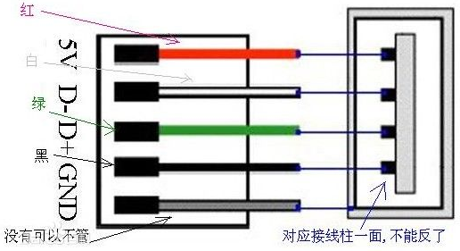

PC主板上的那两个插口，就是root hub。root hub是一个USB系统的总控制端口。它既可以直接接外设，也可以通过hub控制更多的外设。 USB hub结构类似通常的网络集线器，有一个upper link和很多子端口，每个子端口可以接一个外设，也可以再通过一个hub接入更多外设，直到所有外设加起来到127为止。

USB的加载过程

当USB设备接入hub或root hub后，主机控制器和主机软件(host controller & host software)能自动侦测到设备的接入。然后host software读取一系列的数据用于确认设备特征，如vendor ID, product ID, interface工作方式，电源消耗量等参数。之后主机分配给外设一个单独的地址。地址是动态分配的，各次可能不同。在分配完地址之后对设备进行初始化，初始化完成以后就可以对设备进行IO操作了
发展
USB1.1
USB 最初是由英特尔与微软公司倡导发起，其最大的特点是支持热插拔和即插即用。当设备插入时，主机侦测 此设备并加载所需的驱动程式，因此使用远比 PCI 和 ISA总线方便。 USB规格
USB的拓扑结构
第一次是于1995年，由Intel、IBM、Compaq、Microsoft、NEC、Digital、North Telecom等七家公司组成的USBIF（USB Implement Forum）共同提出，USBIF于1996年1月正式提出USB1.0规格，频宽为12Mbps.不过因为当时支持USB的周边装置少的可怜，所以主机板商不太把USB Port直接设计在主机板上。 USB外接装置的流行与需求。1998年9月，USBIF提出USB1.1规范来修正USB1.0，主要修正了技术上的小细节，但传输的的频宽不变，仍为12Mbps。USB1.1向下兼容于USB1.0，因此对于一般使用者而言，并感受不到USB1.1与USB1.0的规范差异。 USB1.1的最高传输速率为12Mbps，即USB2.0标准中的"Full-Speed USB"，一些厂商将其产品标为"USB2.0 Full-Speed "。注意不要将"全速（Full-Speed ）"误解为"高速（High-Speed）"，真正的USB2.0 High-Speed最高传输速率是480Mbps。
USB 2.0
USB是一种应用在计算机领域的新型接口技术。早在1995年，就已经有个人电脑带有USB接口了，但由于缺乏软件及硬件设备的支持，这些个人电脑的USB接口都闲置未用。1998年后，随着微软在Windows 98中内置了对USB接口的支持模块，加上USB设备的日渐增多，USB接口才逐步走进了实用阶段。
二十一世纪二十年代以来，随着大量支持USB的个人电脑的普及，USB逐步成为个人电脑的标准接口已经是大势所趋。在主机端，最新推出的个人电脑几乎100%支持USB；而在外设端，使用USB接口的设备也与日俱增，例如数码相机、扫描仪、游戏杆、磁带和软驱、图像设备、打印机、键盘、鼠标等等。
USB设备之所以会被大量应用，主要具有以下优点：
1、可以热插拔。这就让用户在使用外接设备时，不需要重复“关机将并口或串口电缆接上再开机”这样的动作，而是直接在电脑工作时，就可以将USB电缆插上使用。
2、携带方便。USB设备大多以“小、轻、薄”见长，对用户来说，同样20G的硬盘，USB硬盘比IDE硬盘要轻一半的重量，在想要随身携带大量数据时，当然USB硬盘会是首要之选了。
3、标准统一。大家常见的是IDE接口的硬盘，串口的鼠标键盘，并口的打印机扫描仪，可是有了USB之后，这些应用外设统统可以用同样的标准与个人电脑连接，这时就有了USB硬盘、USB鼠标、USB打印机等等。
4、可以连接多个设备。USB在个人电脑上往往具有多个接口，可以同时连接几个设备，如果接上一个有四个端口的USB HUB时，就可以再连上；四个USB设备，以此类推，尽可以连下去，将你家的设备都同时连在一台个人电脑上而不会有任何问题（注：最高可连接至127个设备）。但是，为什么又出现了USB2.0呢？它与USB1.1又有何区别？请别急，下面就会谈到了。
2.0规范
注意：本文所说的Mbps乃是“兆位每秒”，并不是我们日常用的“兆字节每秒”。一字节等于八位。
这里有必要先说清楚一下USB2.0规范的由来。USB2.0技术规范是有由Compaq、Hewlett Packard、Intel、Lucent、Microsoft、NEC、Philips共同制定发布的，把外设数据传输速度提高到了480Mbps，是USB 1.1设备的40倍！但按照原定计划新的USB 2.0标准只是准备把这个标准定在240Mbps，后来，经过努力将它提高到了480Mbps。
由于2000年制订的标准有了变化，USB规范就产生了三种速度选择：480Mbps、12Mbps、1.5Mbps。而2003年6月份，当USB2.0标准开始逐渐深入人心之后，USB协会重新命名了USB的规格和标准，也许当时USB协会的举措只是为了更好的统一标准而不至于混乱，但也许USB协会没想到这个标准给闪存盘和MP3市场造成一个混乱的局面。
重新命名了USB标准将原先的USB 1.1改成了USB 2.0 Full Speed（全速版），同时将原有的USB 2.0改成了USB 2.0 High-Speed（高速版），并同时公布了新的标识。不言而喻，高速版的USB 2.0速度当然超过全速版的USB 2.0。
当前USB设备虽已被广泛应用，但比较普遍的却是USB1.1接口，它的传输速度仅为12Mbps。举个例子说，当你用USB1.1的扫描仪扫一张大小为40M的图片，需要半分钟之久。这样的速度，让用户觉得非常不方便，如果有好几张图片要扫的话，就得要有很好的耐心来等待了。
用户的需求，是促进科技发展的动力，厂商也同样认识到了这个瓶颈。这时， COMPAQ、Hewlett Packard、Intel、Lucent、Microsoft、NEC和PHILIPS这7家厂商联合制定了USB 2.0接口标准。USB 2.0将设备之间的数据传输速度增加到了480Mbps，比USB 1.1标准快四十倍左右，速度的提高对于用户的最大好处就是意味着用户可以使用到更高效的外部设备，而且具有多种速度的周边设备都可以被连接到USB 2.0的线路上，而且无需担心数据传输时发生瓶颈效应。
所以，如果你用USB 2.0的扫描仪，就完全不同了，扫一张40M的图片只需半秒钟左右的时间，一眨眼就过去了，效率大大提高。
不言而喻，二十一世纪二十年市面上不少闪存盘和MP3采用的USB 2.0，其实就是原来USB1.1的，被USB协会命名为Full Speed的USB2.0版本。速度上只有12Mbps，与高速版的480Mbps有很大的差距。
而且，USB2.0可以使用原来USB定义中同样规格的电缆，接头的规格也完全相同，在高速的前提下一样保持了USB 1.1的优秀特色，并且，USB 2.0的设备不会和USB 1.X设备在共同使用的时候发生任何冲突。
USB 2.0 支持的操作系统：
Microsoft Windows 8【RT版可能不兼容】
Microsoft Windows 7
Microsoft Windows Server 2008
Microsoft Windows vista
Microsoft Windows Server 2003
Microsoft WindowsXP（所有版本）
Microsoft Windows 2000（确保已安装最新的服务包）
Microsoft Windows 98SE
Microsoft Windows Me
要启用 USB 2.0：
1。系统重启（或加电）。
2。在 POST（加电自检）过程中按“F2”，进入系统 BIOS 设置程序。
3。使用箭头键（向左和向右）选择“高级”菜单。
4。选择“USB 配置”并按 <Enter>；。
5。启用“高速 USB”。
6。按“F10”保存并退出 BIOS 设置程序。（ 高速 USB 2.0 控制器本次开机已经启用，在下一次正常启动周期中，操作系统应该检测到新硬件。
一般数据线很少有专用的，普遍现象是一条数据线可以通用多种手机型号，有些型号的数据线比较夸张，一条线可以用30－40种不同类型的手机。
二十一世纪二十年，数据线销售商普遍碰到的问题就是客户反映数据线不能用，如果你确定发货没发错，多数是客户不会用数据线了。首先看一下光盘里面的软件是否支持客户的手机型号，如果不支持就可以去网上下载一个对应的软件了，这样一般问题就解决了。关键一点：数据线是通用的，软件不通用。当前也没有什么特别好的方法，毕竟手机型号太多了。
数据传输速率问题
1、数据线传输速率与其粗细没有任何关系；
2、多媒体读卡器的传输速率和数据线的传输速率取决于读卡器和卡的接口速度。USB 2.0的接口比USB1.1快40倍；
3、多媒体卡的读卡速率一般读卡比写卡快。
USB 3.0
英特尔公司（Intel）和业界领先的公司一起携手组建了USB 3.0推广组，旨在开发速度超过当今10倍的超高效USB互联技术。该技术是由英特尔，以及惠普（HP）、NEC、NXP半导体以及德州仪器（Texas Instruments）等公司共同开发的，应用领域包括个人计算机、消费及移动类产品的快速同步即时传输。随着数字媒体的日益普及以及传输文件的不断增大——甚至超过25GB，快速同步即时传输已经成为必要的性能需求。[6]
USB 3.0 具有后向兼容标准，并兼具传统USB技术的易用性和即插即用功能。该技术的目标是推出比当前连接水平快10倍以上的产品，采用与有线USB相同的架构。除对USB 3.0规格进行优化以实现更低的能耗和更高的协议效率之外，USB 3.0 的端口和线缆能够实现向后兼容，以及支持未来的光纤传输。
“从逻辑上说USB 3.0将成为下一代最普及的个人电脑有线互联方
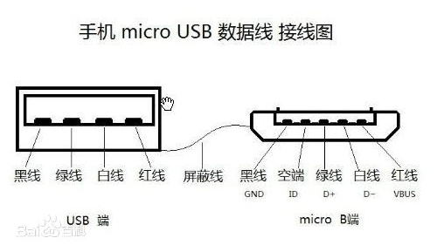
micro USB 接线详解图
式”，英特尔技术战略师Jeff Ravencraft说道，“数字时代需要高速的性能和可靠的互联来实现日常生活中庞大数据量的传输。USB 3.0可以很好地应对这一挑战，并继续提供用户已习惯并继续期待的USB易用性体验。”
英特尔公司成立USB 3.0推广组之初就希望USB设计学会（USB-IF）可以作为USB 3.0规格的行业协会。完整的USB 3.0规格有望于2008年上半年推出，USB 3.0初步将采用离散硅的形式。
USB 3.0推广组，包括惠普、英特尔、NEC、NXP半导体以及德州仪器，致力于保护已有USB设备驱动器基础设施和投资、USB的外观以及方便使用的特性，同时继续发扬USB这种卓越技术的功能。
“我们对USB 2.0以及无线USB技术的支持彰显了惠普致力于为客户提供可靠的外围设备互联方式”，惠普公司负责打印成像与消费市场部门（Consumer Inkjet Solutions）的副总裁Phil Schultz说，“现在借助USB 3.0，我们将为客户创造打印机、数码相机及其他外围设备与个人电脑互联的更佳体验。”
“英特尔在两代USB技术的开发和采用方面均走于行业前列，USB现在已经成为最受欢迎的计算和手持电子设备外围接口”，英特尔高级副总裁兼数字企业事业部总经理帕特·基辛格（Patrick Gelsinger）表示，“由于市场发展支持客户对庞大数据进行存储和传输的需求，我们希望开发出第三代USB技术，可以利用现有的USB界面并对其进行优化来满足这些需求。”
“自首次安装有线USB以来，NEC一直都是USB技术的支持者”，NEC电子SoC系统部门总经理Katsuhiko Itagaki说道，“现在是时候进一步发展这个业已成功的互联接口以满足市场对庞大数据传输速度的更高需求，从而尽量缩短用户等待的时间。”
“NXP很高兴与其它顶级公司携手推进世界领先的互联技术来满足下一代外围设备的需求”，NXP半导体商业互联娱乐（Business Line Connected Entertainment）战略和业务发展部总监Pierre-Yves Couteau说，“作为USB半导体解决方案的领先提供商，NXP致力于推动超高速USB的标准化和应用。”
“随着高速USB在个人计算、消费电子以及移动等各种细分市场内的普及，我们预计USB 3.0将迅速取代USB2.0端口成为高带宽应用领域的事实标准”，德州仪器W
手机 micro USB 数据线 接线图
orldwide ASIC副总裁Greg Hantak表示，“德州仪器非常兴奋USB 3.0的卓越性能将进一步拓展USB的应用领域并为用户带来更佳的体验。”
关于USB 设计学会 （Universal Serial Bus Implementers Forum）
非盈利组织USB设计论坛（USB-IF）成立的宗旨是为USB技术的发展和普及提供支持。通过其标识和认证项目，USB-IF为高质量、兼容性USB设备的开发提供协助，USB-IF还大力宣传USB的优势以及经其认证的产品的质量。
标准
由Intel、微软、惠普、德州仪器、NEC、ST-NXP等业界巨头组成的USB 3.0 Promoter Group 在2008-11-18日宣布，该组织负责制定的新一代USB 3.0标准已经正式完成并公开发布。新规范提供了十倍于USB 2.0的传输速度和更高的节能效率，可广泛用于PC外围设备和消费电子产品。
制定完成的USB 3.0标准已经移交给该规范的管理组织USB Implementers Forum（简称USB-IF）。该组织将与硬件厂商合作，共同开发支持USB 3.0标准的新硬件，不过实际产品上市还要等一段时间。
第一版USB 1.0是在1996年出现的，速度只有1.5Mbps；两年后升级为USB 1.1，速度也大大提升到12Mbps，至今在部分旧设备上还能看到这种标准的接口；2000年4月，二十一世纪二十年广泛使用的USB 2.0推出，速度达到了480Mbps，是USB 1.1的四十倍；如今八个半年头过去了，USB 2.0的速度早已经无法满足应用需要，USB 3.0也就应运而生，最大传输带宽高达5.0Gbps，也就是625MB/s，同时在使用A型的接口时向下兼容。
IEEE组织也批准了新规范IEEE1394-2008，不过新版FireWire的传输速度只有3.2Gb/s，相当于USB 3.0的60%多一点。难怪苹果等业界厂商普遍对该技术失去了兴趣。
USB 2.0基于半双工二线制总线，只能提供单向数据流传输，而USB 3.0采用了对偶单纯形四线制差分信号线，故而支持双向并发数据流传输，这也是新规范速度猛增的关键原因。
除此之外，USB 3.0还引入了新的电源管理机制，支持待机、休眠和暂停等状态。
测量仪器大厂泰克（Tektronix）在上个月第一家宣布了用于USB 3.0的测试工具，可以帮助开发人员验证新规范与硬件设计之间的兼容性。
USB 3.0在实际设备应用中将被称为“USB SuperSpeed”，顺应此前的USB 1.1 FullSpeed和USB 2.0 HighSpeed。预计支持新规范的商用控制器将在2009年下半年面世，消费级产品则有望在2010年上市。
USB 3.0标识图
USB 3.0标识图
USB 3.0双总线架构图
通信层和电源管理特性
Standard-A型接口尺寸图
Standard-A型公口、母口实物模拟图
Standard-B型接口尺寸图
Micro微型接口尺寸图
线缆结构图
线缆截面接头示意图
USB 3.0标准接口与线缆样品
USB 3.1
USB 3.1规范在2013年发布。新标准在接口方面有很大改变，不仅可以提供两倍于 USB 3.0 的传输速度（即 10Gbps），而且使用了防呆设计，支持正、反插。但USB 3.1不向下支持，需要使用转接头。[7]
适用范围
其实除了像显卡这种需要极高数据量和一些实时性要求特别高的控制设备，几乎所有的PC外设都可以移植到USB上来。而事实上国外几乎已经做到了这一点。我想对于国内的开发者来说，在鼠标、键盘等产品上就不必去和国外竞争了。但即使这样，USB的PC外设仍然有大得不可限量的发展空间：随着USB端口的日渐普及，作为通用设计的串行设备必将影响甚至改变日常生活。我归纳了以下几个大类供开发者参考：
常用USB端口接线定义

PC外设
像鼠标、键盘、音箱、游戏杆、扫描仪、打印机等。
通信设备
如Modem, ISDN等。
转接器
如USB-->232, USB-->LPT等，以适应原来的设备。
中国特色
像汉字输入笔那样的东西。
工业领域
需要USB设备支持的企业。日常生活
例如USB小夜灯、USB小电扇、USB电热器等纯使用USB额定5V电压的通用串行外置设备[8]
应用详解
众所周知，常见的使用USB端口的设备分为信息传输和电源供电两大类，而这对于USB通用端口的区别只是四条导线的接驳与否问题。
micro USB 端接线定义
下面给大家一个直观的剖析：
在上述介绍中已经介绍过USB接线的内部分线通用排列颜色及顺序，一般为从左至右黑、绿、白、红。
对于需要数据信息传输的设备，USB接线的内置分线一般为四条，分别对应为：
黑 —— - 5V电压
绿 —— DATA+（数据+）
白 —— DATA -（数据- ）
红 —— +5V电压
如手机数据线常用的 Micro USB 端，接线必须按照同色配对连接，否则则会出现读取设备无法识别的显示
各类型USB接口详解
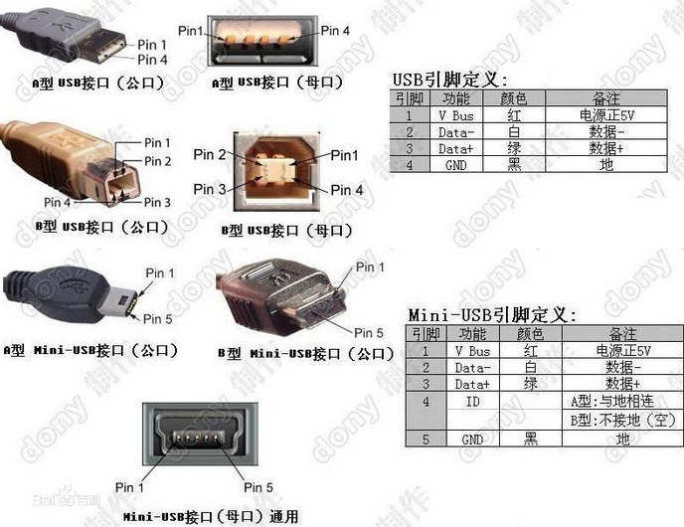
对于仅需电源供电的设备，USB接线的内置分线一般为两条，即黑色的负五伏电源线和红色的正五伏电源线
二十一世纪二十年代市面上出售的一拖N充电数据线大多以数据线为噱头命名，因为需要4条连接线，多功能数据线的制作成本及载荷会大大增加。且不说多功能数据线的价格会有多高，即便真的有售，其工作效率也会因兼容多个设备而大打折扣，如果附带了多功能充电功能，还会因负载过高而导致接驳处过热引发火险。
速度识别
编辑
USB识别
在USB设备连接时,USB系统能自动检测到这个连接,并识别出其采用的数据传输
usb低速和全速识别
速率。USB采用在D+或D-线上增加上拉电阻的方法来识别低速和全速设备。USB支持三种类型的传输速率:1.5Mb/s的低速传输、12Mb/s的全速传输和480Mb/s的高速传输。当主控制器或集线器的下行端口上没有USB设备连接时,其D+和D-线上的下拉电阻使得这两条数据线的电压都是近地的(0V);当全速/低速设备连接以后,电流流过由集线器的下拉电阻和设备在D+/D-的上拉电阻构成的分压器。由于下拉电阻的阻值是15KΩ,上拉电阻的阻值是1.5KΩ,所以在D+/D-线上会出现大小为(Vcc*15/(15+1.5))的直流高电平电压。当USB主机探测到D+/D-线的电压已经接近高电平,而其它的线保持接地时,它就知道全速/低速设备已经连接了。[9]
高速识别
高速设备和全速设备有一样的D+上拉电阻，高速设备在进行高速握手以前以全速运行。Host在reset设备的时候设备如果支持高速就需要与主机进行高速握手。随后断开D+的上拉电阻，使能D+/D-上的高速终端电阻，并运行在高速状态。
无法识别
首先将usb设备插入计算机接口，然后在桌面左下角单击“开始”菜单，单击“运行”命令，打开框中键入“cmd”命令，单击“确定”按钮
启动命令提示符窗口，分别执行以下两条命令
reg add "HKEY_LOCAL_MACHINE\SYSTEM\CurrentControlSet\Control\Session Manager\Environment" /v "DEVMGR_SHOW_DETAILS" /d 1 /t REG_SZ /f
reg add "HKEY_LOCAL_MACHINE\SYSTEM\CurrentControlSet\Control\Session Manager\Environment" /v "DEVMGR_SHOW_NONPRESENT_DEVICES" /d 1 /t REG_SZ /f
重新启动计算机，在打开框中键入“devmgmt.msc”命令，单击“确定”按钮或者右击桌面上“我的电脑”图标，弹出的快捷菜单选择“属性”命令，在系统属性界面切换到“硬件”选项卡，在下面单击“设备管理器”按钮
打开设备管理器，在菜单栏上单击“查看”——“显示隐藏的设备”
双击“通用串行总线控制器”项目，将下面所有灰色项目和USB大容量存储设备都卸载掉
然后右击“通用串行总线控制器”项目，弹出的下拉菜单选择“扫描检查硬件改动”
拔掉USB设备，然后再重新插上，这下好了吗
如果还没好，右击“通用串行总线控制器”下的“USB Root Hub”项目，打开的右键菜单单击“属性”命令
打开的属性窗口切换到“电源管理”选项卡，去掉“允许计算机关闭此设备以节约电源”，单击“确定”按钮（依次对每个USB Root Hub的属性进行修改）
动力不足
1、外接电源法
伴随着USB设备的各种技术指标的不断提高，它的工作电流也是“节节攀长”，例如一些转速特别快的移动硬盘，其工作电流有时已经达到1A标准，这样的功率已经超过正常功率的双倍，所以此时单纯依靠USB接口为USB设备提供足够的动力之源已经不是很现实的了。为此，我们在使用大功率USB设备时，必须为其配备单独的外接电源，这样才能保证USB设备和计算机系统的稳定。
2、接口替换法[10]
二十一世纪二十年代不少USB设备生产厂商，为了让其生产出来的USB设备有足够的“用武之地”，常常会为USB设备提供几种不同的连接接口，一旦USB设备无法从USB接口中获得足够的动力之源时，还可以使用其他消耗功率少的端口来连接，从而确保USB设备可以正常使用。例如某些移动硬盘的USB接口连接到旧式主板上时，往往不能正常工作，可是如果用另外一个pS/2接口连接到计算机上时，移动硬盘就能正常工作了。
3、降低功率法
正常情况下，主板中的每个USB端口的供电电源为0.5A，如果USB设备正常工作时的额定电流超过这个标准的话，主板就会无法准确地识别该USB设备;此时，唯一可行的办法就是选用消耗功率低的USB设备，或者选用有独立电源供电的USB设备，才能保证USB设备正常工作。
4、排除异已法
所谓“排除异已法”，就是将暂时用不到的其他USB设备从主板的USB端口中拔除出来，仅留下急需要工作的USB设备，这样可以让主板单独为该USB设备提供动力之源，从而确保该设备可以正常工作。考虑到新型主板中的每两个USB端口分为一组，每一组使用单独的电源供电，因此其他USB设备插入到与当前USB设备位于同一组中的端口上时，那么当前USB设备从主板中所获得的动力能量就会受到影响，所以当你发现当前USB设备动力不足时，一定要将其他暂时用不到的USB设备拔出来，或者将它插入到其他一组USB端口中。
插口改进
不久前传出的下一代USB接口不再有方向性（正反面均可插入使用）的消息，让许多用户感到颇为实用。不但如此，新版USB接口，还可以同时传出音频视频信号，也就是说USB线缆，有可能“消灭”传统的HDMI等音视频线缆和接口。
据美国科技新闻网站TheVerge报道，“视频电子标准协会”（VESA）宣布，利用Display Port接口（一种高清数字显示接口标准）技术，下一代的Type-C USB接口，将可以传输音频和视频信号，该接口甚至可以支持高达5K的超高清视频信号。
据报道，在USB电力传输2.0版本的规范中，有一个AlternateMode的扩展规范，这一规范可支持在USB线缆中，传输非电力信号。
这样，DisplayPort接口的AltMode模式中，将可以使用新USB线缆中到一、二、或是四个传输通道，来传输DisplayPort音频视频信号。最为重要的是，音视频信号的传输和电力的传输，可以同时进行。
据行业人士指出，新版USB接口的这一功能，将可以创造出类似英特尔Thunder Bolt般的新接口，支持的功能更加多元，不过还需要相关厂商在物理层面上的配合。
新版USB插口
媒体指出，Type-C USB接口，有可能成为未来一统天下的线缆，取代所有的电源传输、音频视频传输线缆。
据VESA协会称，通过相应的适配器，新版USB接口，除了DisplayPort视频接口外，甚至可以支持HDMI、DVI以及VGA等视频信号的传输。
众所周知的是，平板电脑、智能手机、笔记本电脑越做越小，留给外部接口的空间越来越有限，如果通过一个“多功能”的USB接口，能够实现多种信号的传输，将让行业受益无穷。
当前，新版的Type-CUSB接口尚未实际投入使用或销售，有关这种新接口的规范制定正式完成，这种支持正反面插入的新街口，即将被应用到电子产品中。
值得一提的是，在传统的音频视频信号的传输中，曾经出现了林林总总的接口规范，相互之间存在竞争关系。比如上述的DisplayPort高清视频接口，就是HDMI、UDI接口的竞争对手。
资料显示，Display Port接口的支持厂商包括AMD、Intel、NVIDIA、戴尔、惠普、联想、飞利浦、三星，该接口相关技术提供给厂商免费使用。而HDMI接口的支持厂商主要来自消费电子行业，七家创始厂商包括日立、松下、飞利浦、SiliconImage、索尼、汤姆逊、东芝。[1]
U盘USB2.0跟USB3.0区别
1、从基座颜色上区分：
USB2.0接口基座一般为黑色或者白色。
USB3.0接口基座为蓝色;
从U盘插口针脚区分：
USB 2.0是4针脚，而USB 3.0采用了9针脚，针脚比USB2.0多。
2、从传输速度上区分：
此方法需要借助于工具，理论上，USB 2.0的速率为480 Mbps，USB 3.0则可达到4.8 Gbps。
3、观察触片法
这种方式更加谨慎，USB 2.0仅具备4pin金属触片，而USB 3.0则为9pin触片，前面4pin与USB 2.0是一至的，后方的5pin则为USB 3.0专属。
至于USB 3.0的B型接口就更好区分了，USB 3.0标准B型接口尺寸比USB 2.0的更大，上部较为突出，容纳新增的5pin触片。
4、观察标识法
USB 3.0的标识“SS”代表着“SuperSpeed”，在USB 3.0接口部分都会有该标识。此外，USB 3.0线缆由于增加了5路线，故亦会比USB 2.0线缆稍粗。[11]
8 MII
MII是英文Medium Independent Interface的缩写，翻译成中文是“介质独立接口”，该接口一般应用于以太网硬件平台的MAC层和PHY层之间，MII接口的类型有很多，常用的有MII、RMII、SMII、SSMII、SSSMII、GMII、RGMII、SGMII、TBI、RTBI、XGMII、XAUI、XLAUI等。下面对它们进行一一介绍。

MII接口：

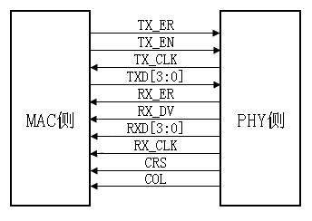

TXD(Transmit Data)[3:0]：数据发送信号，共4根信号线；
RXD(Receive Data)[3:0]：数据接收信号，共4根信号线；
TX_ER(Transmit Error)： 发送数据错误提示信号，同步于TX_CLK，高电平有效，表示TX_ER有效期内传输的数据无效。对于10Mbps速率下，TX_ER不起作用；
RX_ER(Receive Error)： 接收数据错误提示信号，同步于RX_CLK，高电平有效，表示RX_ER有效期内传输的数据无效。对于10Mbps速率下，RX_ER不起作用；
TX_EN(Transmit Enable)： 发送使能信号，只有在TX_EN有效期内传的数据才有效；
RX_DV(Reveive Data Valid)： 接收数据有效信号，作用类型于发送通道的TX_EN；
TX_CLK：发送参考时钟，100Mbps速率下，时钟频率为25MHz，10Mbps速率下，时钟频率为2.5MHz。注意，TX_CLK时钟的方向是从PHY侧指向MAC侧的，因此此时钟是由PHY提供的。
RX_CLK：接收数据参考时钟，100Mbps速率下，时钟频率为25MHz，10Mbps速率下，时钟频率为2.5MHz。RX_CLK也是由PHY侧提供的。
CRS：Carrier Sense，载波侦测信号，不需要同步于参考时钟，只要有数据传输，CRS就有效，另外，CRS只有PHY在半双工模式下有效；
COL：Collision Detectd，冲突检测信号，不需要同步于参考时钟，只有PHY在半双工模式下有效。
MII接口一共有16根线。

RMII接口：

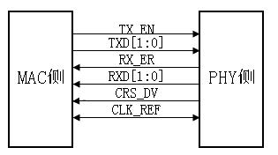

RMII即Reduced MII，是MII的简化板，连线数量由MII的16根减少为8根。
TXD[1:0]：数据发送信号线，数据位宽为2，是MII接口的一半；
RXD[1:0]：数据接收信号线，数据位宽为2，是MII接口的一半；
TX_EN(Transmit Enable)：数据发送使能信号，与MII接口中的该信号线功能一样；
RX_ER(Receive Error)：数据接收错误提示信号，与MII接口中的该信号线功能一样；
CLK_REF：是由外部时钟源提供的50MHz参考时钟，与MII接口不同，MII接口中的接收时钟和发送时钟是分开的，而且都是由PHY芯片提供给MAC芯片的。这里需要注意的是，由于数据接收时钟是由外部晶振提供而不是由载波信号提取的，所以在PHY层芯片内的数据接收部分需要设计一个FIFO，用来协调两个不同的时钟,在发送接收的数据时提供缓冲。PHY层芯片的发送部分则不需要FIFO，它直接将接收到的数据发送到MAC就可以了。
CRS_DV：此信号是由MII接口中的RX_DV和CRS两个信号合并而成。当介质不空闲时，CRS_DV和RE_CLK相异步的方式给出。当CRS比RX_DV早结束时(即载波消失而队列中还有数据要传输时)，就会出现CRS_DV在半位元组的边界以25MHz/2.5MHz的频率在0、1之间的来回切换。因此，MAC能够从 CRS_DV中精确的恢复出RX_DV和CRS。
在100Mbps速率时，TX/RX每个时钟周期采样一个数据；在10Mbps速率时，TX/RX每隔10个周期采样一个数据，因而TX/RX数据需要在数据线上保留10个周期，相当于一个数据发送10次。
当PHY层芯片收到有效的载波信号后，CRS_DV信号变为有效，此时如果FIFO中还没有数据，则它会发送出全0的数据给MAC，然后当FIFO中填入有效的数据帧，数据帧的开头是“101010---”交叉的前导码，当数据中出现“01”的比特时，代表正式数据传输开始，MAC芯片检测到这一变化，从而开始接收数据。
当外部载波信号消失后，CRS_DV会变为无效，但如果FIFO中还有数据要发送时，CRS_DV在下一周期又会变为有效，然后再无效再有效，直到FIFO中数据发送完为止。在接收过程中如果出现无效的载波信号或者无效的数据编码，则RX_ER会变为有效，表示物理层芯片接收出错。
SMII接口：
SMII即Serial MII，串行MII的意思，跟RMII相比，连线进一步减少到4根；
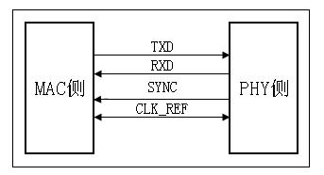
TXD：发送数据信号，位宽为1；
RXD：接收数据信号，位宽为1；
SYNC：收发数据同步信号，每10个时钟周期置1次高电平，指示同步。
CLK_REF：所有端口共用的一个参考时钟，频率为125MHz，为什么100Mbps速率要用125MHz时钟？因为在每8位数据中会插入2位控制信号，请看下面介绍。
TXD/RXD以10比特为一组，以SYNC为高电平来指示一组数据的开始，在SYNC变高后的10个时钟周期内，TXD上依次输出的数据是：TXD[7:0]、TX_EN、TX_ER，控制信号的含义与MII接口中的相同；RXD上依次输出的数据是：RXD[7:0]、RX_DV、CRS，RXD[7:0]的含义与RX_DV有关，当RX_DV为有效时(高电平)，RXD[7:0]上传输的是物理层接收的数据。当RX_DV为无效时(低电平)，RXD[7:0]上传输的是物理层的状态信息数据。见下表：
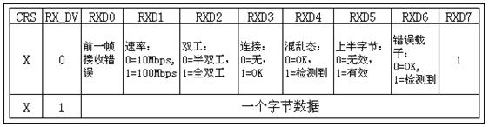
当速率为10Mbps时，每一组数据要重复10次，MAC/PHY芯片每10个周期采样一次。
MAC/PHY芯片在接收到数据后会进行串/并转换。
SSMII接口：
SSMII即Serial Sync MII，叫串行同步接口，跟SMII接口很类似，只是收发使用独立的参考时钟和同步时钟，不再像SMII那样收发共用参考时钟和同步时钟，传输距离比SMII更远。
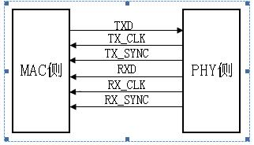

SSSMII接口：
SSSMII即Source Sync Serial MII，叫源同步串行MII接口，SSSMII与SSMII的区别在于参考时钟和同步时钟的方向，SSMII的TX/RX参考时钟和同步时钟都是由PHY芯片提供的，而SSSMII的TX参考时钟和同步时钟是由MAC芯片提供的，RX参考时钟和同步时钟是由PHY芯片提供的，所以顾名思义叫源同步串行。
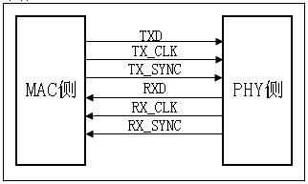

GMII接口：
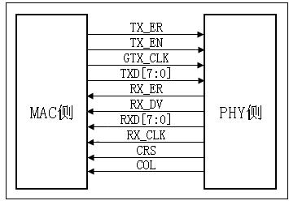
与MII接口相比，GMII的数据宽度由4位变为8位，GMII接口中的控制信号如TX_ER、TX_EN、RX_ER、RX_DV、CRS和COL的作用同MII接口中的一样，发送参考时钟GTX_CLK和接收参考时钟RX_CLK的频率均为125MHz(1000Mbps/8=125MHz)。
在这里有一点需要特别说明下，那就是发送参考时钟GTX_CLK，它和MII接口中的TX_CLK是不同的，MII接口中的TX_CLK是由PHY芯片提供给MAC芯片的，而GMII接口中的GTX_CLK是由MAC芯片提供给PHY芯片的。两者方向不一样。
在实际应用中，绝大多数GMII接口都是兼容MII接口的，所以，一般的GMII接口都有两个发送参考时钟：TX_CLK和GTX_CLK(两者的方向是不一样的，前面已经说过了)，在用作MII模式时，使用TX_CLK和8根数据线中的4根。

RGMII接口：
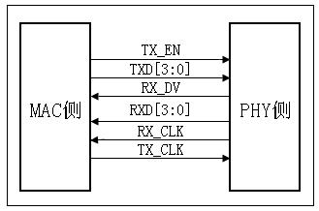
RGMII即Reduced GMII，是RGMII的简化版本，将接口信号线数量从24根减少到14根(COL/CRS端口状态指示信号，这里没有画出)，时钟频率仍旧为125MHz，TX/RX数据宽度从8为变为4位，为了保持1000Mbps的传输速率不变，RGMII接口在时钟的上升沿和下降沿都采样数据。在参考时钟的上升沿发送GMII接口中的TXD[3:0]/RXD[3:0]，在参考时钟的下降沿发送GMII接口中的TXD[7:4]/RXD[7:4]。RGMI同时也兼容100Mbps和10Mbps两种速率，此时参考时钟速率分别为25MHz和2.5MHz。
TX_EN信号线上传送TX_EN和TX_ER两种信息，在TX_CLK的上升沿发送TX_EN，下降沿发送TX_ER；同样的，RX_DV信号线上也传送RX_DV和RX_ER两种信息，在RX_CLK的上升沿发送RX_DV，下降沿发送RX_ER。
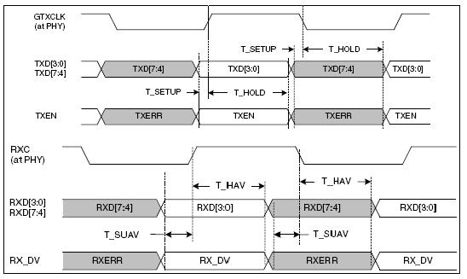

SGMII接口：
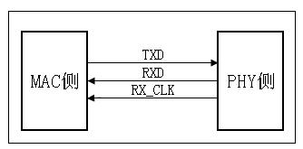
SGMII即Serial GMII，串行GMII，收发各一对差分信号线，时钟频率625MHz，在时钟信号的上升沿和下降沿均采样，参考时钟RX_CLK由PHY提供，是可选的，主要用于MAC侧没有时钟的情况，一般情况下，RX_CLK不使用。收发都可以从数据中恢复出时钟。
在TXD发送的串行数据中，每8比特数据会插入TX_EN/TX_ER 两比特控制信息，同样，在RXD接收数据中，每8比特数据会插入RX_DV/RX_ER 两比特控制信息，所以总的数据速率为1.25Gbps=625Mbps*2.
其实，大多数MAC芯片的SGMII接口都可以配置成SerDes接口(在物理上完全兼容，只需配置寄存器即可)，直接外接光模块，而不需要PHY层芯片，此时时钟速率仍旧是625MHz，不过此时跟SGMII接口不同，SGMII接口速率被提高到1.25Gbps是因为插入了控制信息，而SerDes端口速率被提高是因为进行了8B/10B变换，本来8B/10B变换是PHY芯片的工作，在SerDes接口中，因为外面不接PHY芯片，此时8B/10B变换在MAC芯片中完成了。8B/10B变换的主要作用是扰码，让信号中不出现过长的连“0”和连“1”情况，影响时钟信息的提取，关于8B/10B变换知识，我后续会单独介绍。
TBI接口：
TBI即Ten Bit Interface的意思，接口数据位宽由GMII接口的8位增加到10位，其实，TBI接口跟GMII接口的差别不是很大，多出来的2位数据主要是因为在TBI接口下，MAC芯片在将数据发给PHY芯片之前进行了8B/10B变换(8B/10B变换本是在PHY芯片中完成的，前面已经说过了)，另外，RX_CLK+/-是从接收数据中恢复出来的半频时钟，频率为62.5MHz，RX_CLK+/-不是差分信号，而是两个独立的信号，两者之间有180度的相位差，在这两个时钟的上升沿都采样数据。RX_CLK+/-也叫伪差分信号。除掉上面说到的之外，剩下的信号都跟GMII接口中的相同。
大多数芯片的TBI接口和GMII接口兼容。在用作TBI接口时，CRS和COL一般不用。
RTBI接口：
RTBI即Reduced TBI，简化版TBI，接口数据位宽为5bit，时钟频率为125MHz，在时钟的上升沿和下降沿都采样数据，同RGMII接口一样，TX_EN线上会传送TX_EN和TX_ER两种信息，在时钟的上升沿传TX_EN，下降沿传TX_ER；RX_DV线上传送RX_DV和RX_ER两种信息，在RX_CLK上升沿传RX_DV，下降沿传RX_ER。
万兆以太网接口的端口速率为10Gbps，主要有XGMII和XAUI两种，另外还有HIGIG，不过HIGIG是Broadcom公司的私有标准，这里暂不介绍。
XGMII接口：
TXD[31:0]：数据发送通道，32位并行数据。
RXD[31:0]：数据接收通道，32位并行数据。
TXC[3:0]：发送通道控制信号，TXC=0时，表示TXD上传输的是数据；TXC=1时，表示TXD上传输的是控制字符。TXC[3:0]分别对应TXD[31:24], TXD[23:16], TXD[15:8], TXD[7:0]。
RXC[3:0]：接收通道控制信号，RXC=0时，表示RXD上传输的是数据；RXC=1时，表示RXD上传输的是控制字符。RXC[3:0]分别对应RXD[31:24], RXD[23:16], RXD[15:8], RXD[7:0]。
TX_CLK：TXD和TXC的参考时钟，时钟频率156.25MHz，在时钟信号的上升沿和下降沿都采样数据。156.25MHz * 2 * 32 = 10Gbps 。
RX_CLK：RXD和RXC的参考时钟，时钟频率156.25MHz，在时钟信号的上升沿和下降沿都采样数据。
XGMII接口共74根连线，单端信号，采用HSTL/SSTL_2逻辑，端口电压1.5V/2.5V，由于SSTL_2的端口电压高，功耗大，现在已很少使用。HSTL即High Speed Transceiver Logic，高速发送逻辑的意思。SSTL，即Stub Series Terminated Logic，短路终止逻辑，主要用于高速内存接口，SSTL目前存在两种标准，SSTL_3是3.3V标准；SSTL_2是2.5V标准。
XAUI接口：
由于受电气特性的影响，XGMII接口的PCB走线最大传输距离仅有7cm，并且XGMII接口的连线数量太多，给实际应用带来不便，因此，在实际应用中，XGMII接口通常被XAUI接口代替，XAUI即10 Gigabit attachment unit interface，10G附属单元接口，XAUI在XGMII的基础上实现了XGMII接口的物理距离扩展，将PCB走线的传输距离增加到50cm，使背板走线成为可能。
源端XGMII把收发32位宽度数据流分为4个独立的lane通道，每个lane通道对应一个字节，经XGXS(XGMII Extender Sublayer)完成8B/10B编码后，将4个lane分别对应XAUI的4个独立通道，XAUI端口速率为：2.5Gbps * 1.25 * 4＝12.5Gbps。
在发送端的XGXS模块中，将TXD[31:0]/ RXD[31:0],TXC[3:0]/ RXC[3:0], TX_CLK/ RX_CLK转换成串行数据从TX Lane[3:0]/ RX Lane[3:0]中发出去，在接收端的XGXS模块中，串行数据被转换成并行，并且进行时钟恢复和补偿，完成时钟去抖，经过5B/4B解码后，重新聚合成XGMII。
XAUI接口采用差分线，收发各四对，CML逻辑，AC耦合方式，耦合电容在10nF~100nF之间。
XAUI接口可以直接接光模块，如XENPAK/X2等。也可以转换成一路10G信号XFI，接XFP/SFP+等。
有些芯片不支持XAUI接口，只支持XGMII接口，这时可以用专门的芯片进行XGMIIà XAUI接口转换，如BCM8011等。

9 EBI

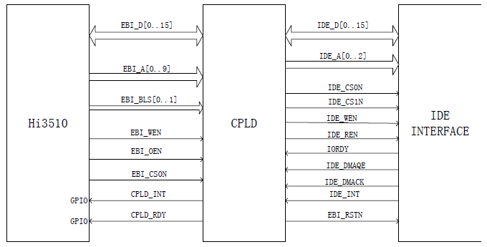
管脚说明：
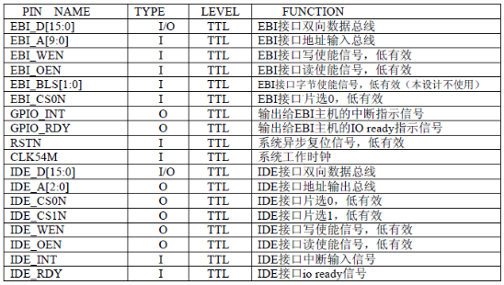
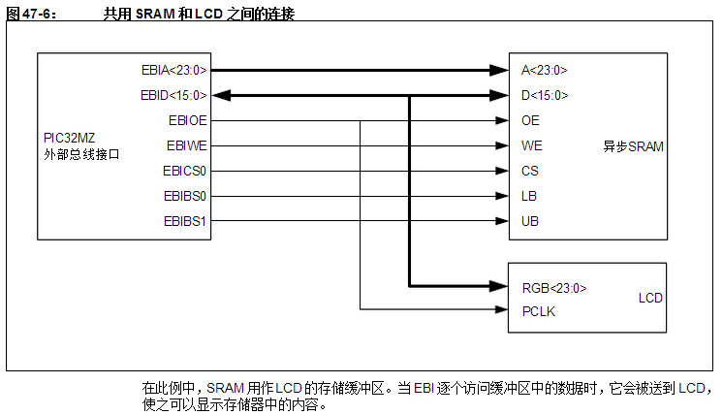

10 IDE
IDE接口及针脚定义
目前硬盘接口常见的就三种：IDE、SATA、SCSI。IDE是比较老的接口了，现在基本上使用SATA接口，现在很多新主板上都找不到IDE接口了，市面上的硬盘也清一色的SATA接口的。当然，我们说的是民用市场，像超市收款机等专门的设备上很多还是用的IDE的。SCSI是面向服务器的，产品是价高稳定。
IDE：Integrated Drive Electronics，也就是我们平时说的串行接口（注意不是串口）。由 Compaq 和 Western Digital 公司开发，新版的 IDE 命名为 ATA 即 AT bus Attachment，IDE 接口在设备和主板侧的外观为 40 脚插针。 IDE数据线：IDE数据线是扁平的40针或者80针的，可以连接两个IDE设备。
IDE数据线的接口是公头，主板上的IDE接口是母头（这个公母应该还是很好区分）。IDE数据线第一根针是连接红线或者黑线，就是一排线中最边上颜色不一样的那一根。
IDE针脚定义： Pin 1 Reset 复位硬盘（就是硬盘重启）
Pin 2 Ground 接地
Pin 3-18 Data 这几个接口传输数据信号
Pin 19 Ground 接地
Pin 20 空 空，什么也不接
Pin 21 DMARQ DMA Request-DMA请求信号
Pin 22 Ground 接地
Pin 23 I/O write 写选通信号
Pin 24 Ground 接地
Pin 25 I/O read 读选通信号
Pin 26 Ground 接地
Pin 27 IOCHRDY I/O Channel Ready-设备就绪信号
Pin 28 Cable select 主从设备选择
Pin 29 DMAACK DMA Acknowledge-DMA响应信号
Pin 30 Ground 接地
Pin 31 IRQ Interrupt request-中断请求信号
Pin 32 IOCS16 为IO片选16 Pin
33 Addr 1 地址1
Pin 34 GPIO_DMA66_Detect Passed diagnostics 通过诊断
Pin 35 Addr 0 地址0
Pin 36 Addr 2 地址2
Pin 37 Chip select 1P 命令寄存器组选择信号
Pin 38 Chip select 3P 控制寄存器组选择信号
Pin 39 Activity
一般是作为检测硬盘是否在运行指令的信号针脚。通常，这个针脚和+5v之间串联300欧电阻和LED发光二级管）， 作为硬盘指示灯
Pin 40 Ground 接地

